ĐẠI HỌC THÁI NGUYÊN
TRƯỜNG ĐẠI HỌC KỸ THUẬT CÔNG NGHIỆP
----------------------------------------

NGUYỄN VĂN SƠN

NGHIÊN CỨU BỘ LỌC VÀ BÙ CÔNG SUẤT PHẢN KHÁNG DÙNG THIẾT BỊ ĐIỆN TỬ CÔNG SUẤT

CHUYÊN NGÀNH: THIẾT BỊ, MẠNG VÀ NHÀ MÁY ĐIỆN

LUẬN VĂN THẠC SĨ KHOA HỌC

NGƯỜI HƯỚNG DẪN KHOA HỌC: PGS.TS BÙI QUỐC KHÁNH

THÁI NGUYÊN - 2009

LỜI CAM ĐOAN

Tôi là Nguyễn Văn Sơn, học viên lớp Cao học Thiết bị mạng và Nhà máy điện, Khóa 2007-2009. Sau hai năm học tập và nghiên cứu tại Khoa Sau Đại học – Trường Đại học Kỹ thuật công nghiệp Thái Nguyên, Tôi quyết định lựa chọn và thực hiện đề tài Nghiên cứu bộ lọc và bù công suất phản kháng dùng thiết bị điện tử công suất.
Tôi xin cam đoan bản luận văn này được thực hiện bởi chính bản thân mình dưới sự hướng dẫn của PGS.TS. Bùi Quốc Khánh, cùng với các tài liệu đã được trích dẫn trong phần tài liệu tham khảo ở phần cuối bản luận văn.

Thái Nguyên, ngày 29 tháng 7 năm 2009
Học viên

Nguyễn Văn Sơn

MỤC LỤC
Lời cam đoan.............................................................................................................1
Mục lục……...............................................................................................................2
Danh mục các ký hiệu, các chữ viết tắt….………………………………………..3
Danh mục các bảng...................................................................................................4
Danh mục các hình vẽ, đồ thị...................................................................................5
Lời nói đầu……………………...............................................................................10
Chương 1. Tổng quan về sóng điều hòa và bù công suất phản kháng...............12
1.1. Đặt vấn đề……..………….……..……………………………………12
1.2. Tổng quan về sóng điều hòa……..………….…………………..........12
1.3. Tổng quan về công suất phản kháng………………….……………….24
1.4. Kết luận………………………………………………………………..27
Chương 2. Các bộ lọc sóng điều hòa và bù công suất phản kháng.....................28
2.1. Các bộ lọc sóng điều hòa…….………………………………………..28
2.2. Các phương pháp bù công suất phản kháng ……..…………………...40
2.3. Kết luận………………………………………………………………..47
Chương 3. Thiết kế bộ lọc tích cực và bù công suất phản kháng dùng chỉnh lưu PWM……..………………………………………………………………………..48
3.1. Khái quát chung về chỉnh lưu PWM…………………………………...48
3.2. Ứng dụng chỉnh lưu PWM để làm bộ lọc tích cực……………………51
3.3. Cấu trúc mạch lọc sóng điều hòa và bù công suất phản kháng dùng chỉnh lưu PWM……………………………….……………………………...………..…59
3.4. Kết luận…………………….…………………………………..…......63
Chương 4.Thiết kế bộ lọc tích cực và bù CSPK cho tải bể mạ nhôm 5000A,24V.64
4.1. Đặt vấn đề………………..……………..……………………………...64
4.2. Phân tích ảnh hưởng của tải bể mạ lên lưới điện……..………………..66
4.3. Thiết kế bộ lọc cho nguồn bể mạ………………..……………………..77
4.4. Khảo sát mạch lọc với nguồn bể mạ……………………….…………..85
4.5. Kết luận chung….….…………………….………………………..…96

DANH MỤC CÁC KÝ HIỆU, CÁC CHỮ VIẾT TẮT
AF | Active Filter
AFS | Active Filter Series
CSI | Current Source Inverter
CSPK | Công suất phản kháng
DFT | Discrete Fourier Transform
FACT | Flexible AC Transmission
FFT | Fast Fourier Transform
PLL | Phase Locked Loop
SSSC | Static Synchronous Series Controllers
STATCOM | Static Synchronous Compensator
SVC | Static Var Compensation
TCSC | Thyristor Controlled Series Compensation
UPQC | Unified Power Quality Controller
VSI | Voltage Source Inverter
DANH MỤC CÁC BẢNG
Bảng 1.1 | Tiêu chuẩn IEEE std 519 về giới hạn nhiễu điện áp.
Bảng 1.2 | Tiêu chuẩn IEEE std 519 về giới hạn nhiễu dòng điện cho hệ thống phân phối chung (từ 120V đến 69KV).
Bảng 1.3 | Tiêu chuẩn IEC cho thiết bị có dòng đầu vào mỗi pha trên 75 A.
Bảng 4.1 | Tỷ lệ các thành phần dòng điều hòa trong dòng điện nguồn.
Bảng 4.2 | Biến thiên dòng điện với các thành phần sóng điều hòa.
Bảng 4.3 | Giá trị các thành phần sóng điều hòa trong dòng điện nguồn.

DANH MỤC CÁC HÌNH VẼ, ĐỒ THỊ
Hình 1.1 | Dạng sóng sin và dạng sóng điều hòa.
Hình 1.2 | Phân tích F_{n} thành a_{n} và b_{n}
Hình1.3 | Phổ của sóng điều hòa
Hình 1.4 | Mô hình chỉnh lưu cầu một pha không điều khiển
Hình 1.5 | Dòng điện lưới gây bởi bộ chỉnh lưu cầu một pha không điều  khiển.
Hình 1.6 | Phổ dòng điện chỉnh lưu cầu một pha.
Hình 1.7 | Sơ đồ nguyên lý chỉnh lưu cầu ba pha không điều khiển.
Hình 1.8 | Mô hình chỉnh lưu cầu ba pha không điều khiển.
Hình 1.9 | Dòng điện lưới gây bởi bộ chỉnh lưu cầu ba pha không điều  khiển.
Hình 1.10 | Phổ dòng điện chỉnh lưu cầu ba một pha không điều khiển.
Hình 1.11 | Sơ đồ nguyên lý chỉnh lưu cầu ba pha có điều khiển.
Hình 1.12 | Mô hình bộ chỉnh lưu cầu ba pha có điều khiển
Hình 1.13 | Dòng điện bộ chỉnh lưu cầu ba pha khi góc điều khiển là 3$0^{0}$
Hình 1.14 | Phổ dòng điện bộ chỉnh lưu cầu ba pha với góc điều khiển là 3$0^{0}$
Hình 1.15 | Dòng điện bộ chỉnh lưu cầu ba pha khi góc điều khiển là 9$0^{0}$
Hình 1.16 | Phổ dòng điện bộ chỉnh lưu cầu ba pha với góc điều khiển là 9$0^{0}$
Hình 2.1 | Bộ lọc RC
Hình 2.2 | Bộ lọc LC
Hình 2.3 | Mạch chỉnh lưu 12 xung không có bộ lọc
Hình 2.4 | Kết quả thu được dạng dòng và áp
Hình 2.5 | Phổ của điện áp tại B1
Hình 2.6 | Bộ lọc thụ động
Hình 2.7 | Phổ điện áp tại B1
Hinh 2.8 | Cấu trúc mạch lọc tích cực VSI
Hình 2.9 | Cấu trúc mạch lọc tích cực CSI
Hình 2.10 | Cấu hình bộ lọc tích cực song song
Hình 2.11 | Sơ đồ nguyên lý bộ lọc tích cực song song AF
Hình 2.12 | Cấu hình bộ lọc tích cực nối tiếp (AFs)
Hình 2.13 | Sơ đồ nguyên lý bộ lọc nối tiếp
Hình 2.14 | Mạch lọc tích cực 3 dây
Hình 2.15 | Mạch lọc tích cực 4 dây có điểm giữa
Hình 2.16 | Mạch lọc tích cực 4 dây
Hình 2.17 | Thiết bị lọc hỗn hợp
Hình 2.18 | Sơ đồ cấu trúc UPQC
Hình 2.19 | Sơ đồ cấu trúc SSSC
Hình 2.20 | Sơ đồ cấu trúc TCSC
Hình 2.21 | Sơ đồ cấu trúc SVC
Hình 2.22 | Sơ đồ cấu trúc Statcom
Hình 2.23 | Sơ đồ nguyên lý hoạt động của Stacom
Hình 2.24 | Nguyên lý bù của bộ bù tích cực.
Hình 2.25 | Trạng thái hấp thụ công suất của bộ bù
Hình 2.26 | Trạng thái phát công suất phản kháng của bộ bù
Hình 3.1 | Sơ đồ mạch lực chỉnh lưu PWM
Hình 3.2 | Sơ đồ thay thế một pha chỉnh lưu PWM
Hình 3.3 | Giản đồ vectơ chỉnh lưu PWM
Hình 3.4 | Giản đồ vectơ chỉnh lưu PWM: a. Khi i${}_{L}$ trùng u${}_{L}$.  b. Khi i${}_{L}$ngược u${}_{L}$.
Hình 3.5 | Cấu trúc điều khiển vòng hở chỉnh lưu PWM với chức năng lọc tích cực.
Hình 3.6 | Cấu trúc điều khiển vòng kín chỉnh lưu PWM với chức năng lọc tích cực.
Hình 3.7 | Phương pháp FFT
Hình 3.8 | Thuật toán xác định dòng bù trong hệ dq
Hình 3.9 | Thuật toán lựa chọn sóng điều hòa cần bù trong hệ dq
Hình 3.10 | Mô hình bộ lọc tích cực theo lý thuyết p-q.
Hình 3.11 | Thuật toán điều khiển dựa trên lý thuyết p-q.
Hình 3.12 | Cấu trúc điều khiển chỉnh lưu PWM làm bộ lọc tích cực.
Hình 3.13 | Sơ đồ mô tả phương pháp điều khiển bang-bang
Hình 3.14 | Điều khiển phát xung cho pha A bộ lọc tích cực
Hình 3.15 | Sơ đồ mô tả điều khiển dòng điện pha A
Hình 4.1 | Sơ đồ hệ thống bể mạ.
Hình 4.2 | Giải pháp lọc sử dụng bộ bù tổng
Hình 4.3 | Giải pháp bù sát nút phụ tải
Hình 4.4 | Hệ thống cấp nguồn cho bể mạ
Hình 4.5 | Mô hình hệ thống điêu khiển
Hình 4.6 | Nguồn xoay chiều 3 pha
Hình 4.7 | Mô hình mạch lực của tải phi tuyến
Hình 4.8 | Mô hình bộ chỉnh lưu cầu 3 pha có điều khiển.
Hình 4.9 | Mô hình tải bể mạ.
Hình 4.10 | Đặc tính biến thiên của sức điện động bể mạ
Hình 4.11 | Sơ đồ khâu điều khiển dòng điện tải.
Hình 4.12 | Khối tính toán công suất
Hình 4.13 | Mô hình khâu đo dòng điện xoay chiều 3 pha
Hình 4.14 | Mô hình khâu đo điện áp xoay chiều 3 pha
Hình 4.15 | Mô hình khối hiển thi tham số
Hình 4.16 | Đồ thị điện áp nguồn cấp cho tải
Hình 4.17 | Dòng điện phía nguồn cấp cho tải
Hình 4.18 | Dòng điện nguồn pha A
Hình 4.19 | Phân tích sóng điều hòa dòng điện nguồn pha A tại E=8 (V)
Hình 4.20 | Phân tích sóng điều hòa dòng điện nguồn pha A tại  E=16 (V)
Hình 4.21 | Phân tích sóng điều hòa dòng điện nguồn pha A tại E=22 (V)
Hình 4.22 | Thành phần điều hòa bậc 5 của dòng điện nguồn pha A.
Hình 4.23 | Thành phần điều hòa bậc 7 của dòng điện nguồn pha A.
Hình 4.24 | Hệ số công suất khi chưa có mạch lọc
Hình 4.25 | Dòng điện và điện áp nguồn pha A
Hình 4.26 | Sơ đồ nguyên lý mạch lực có sử dụng bù.
Hình 4.27 | Mô hình khối tính toán dòng bù chuẩn.
Hình 4.28 | Khối chuyển điện áp trong hệ abc sang .
Hình 4.29 | Khối chuyển dòng trong hệ abc sang
Hình 4.30 | Khối tính toán công suất p, q
Hình 4.31 | Khối tính toán công suất ổn định điện áp trên tụ.
Hình 4.32 | Khối tính toán công suất bù cung cấp bởi mạch lọc
Hình 4.33 | Khối tính toán dòng bù trong hệ
Hình 4.34 | Khối tính toán dòng bù trong hệ abc
Hình 4.35 | Khối phát xung cho bộ nghịch lưu
Hình 4.36 | Sơ đồ hệ thống điều khiển bể mạ có bù trong trường hợp điện áp nguồn lý tưởng
Hình 4.37 | Nguồn lý tưởng cấp cho tải
Hình 4.38 | Dòng điện nguồn sau khi mạch lọc tác động
Hình 4.39 | Dòng điện nguồn pha A sau khi mạch lọc tác động.
Hình 4.40 | Phân tích sóng điều hòa dòng điện pha A tại E=8(V) khi mạch lọc tác động  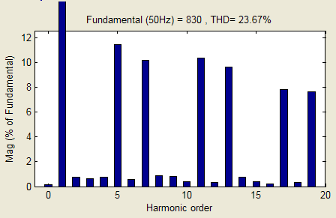
Hình 4.41 | Phân tích sóng điều hòa dòng điện pha A tại E=16 (V) khi mạch lọc tác động
Hình 4.42 | Phân tích sóng điều hòa dòng điện pha A tại E=22 (V) khi mạch lọc tác động.
Hình 4.43 | Thành phần sóng điều hòa bậc 5 trước và sau khi mạch lọc tác động.
Hình 4.44 | Thành phần sóng điều hòa bậc 7 trước và sau khi mạch lọc tác động.
Hình 4.45 | Công suất nguồn trước và sau khi mạch lọc tác động
Hình 4.46 | Công suất mạch lọc trước và sau khi tác động.
Hình 4.47 | Hệ số công suất sau khi mạch lọc tác động.
Hình 4.48 | Dòng điện, điện áp nguồn pha A sau khi mạch lọc tác động
Hình 4.49 | Điện áp nguồn không cân bằng.
Hình 4.50 | Dòng điện nguồn trong trường hợp điện áp nguồn không cân bằng
Hình 4.51 | Sóng điều hòa dòng điện nguồn pha A
Hình 4.52 | Cấu trúc mạch PLL
Hình 4.53 | Sơ đồ hệ thống điều khiển bể mạ có bù
Hình 4.54 | Dòng điện nguồn sau khi lọc dùng PLL trong trường hợp điện áp nguồn không cân bằng.
Hình 4.55 | Sóng điều hòa dòng điện nguồn pha A

LỜI NÓI ĐẦU.
Với sự phát triển không ngừng của đất nước. Điện năng cung cấp cho phụ tải không chỉ phải đảm bảo yêu cầu về số lượng mà chất lượng điện năng cũng phải được đảm bảo. Trong điều kiện vận hành, truyền tải điện năng, do trên lưới có nhiều phần tử phi tuyến dẫn tới làm xuất hiện các thành phần sóng điều hòa bậc cao. Các thành phần sóng điều hòa bậc cao này gây ra nhiều tác hại nghiêm trọng như làm tăng tổn hao, làm giảm hệ số công suất, ảnh hưởng tới các thiết bị tiêu dùng điện, làm giảm chất lượng điện năng... Do đó các thành phần dòng điều hòa bậc cao trên lưới phải đảm bảo một số tiêu chuẩn giới hạn các thành phần điều hòa bậc cao. Hiện nay, ở nước ta chưa có một tiêu chuẩn nào đối với thành phần điều hòa bậc cao cho phép trên lưới nhưng trên thế giới đã có nhiều tiêu chuẩn về sóng điều hòa bậc cao trên lưới như tiêu chuẩn IEEE std 519, tiêu chuẩn IEC 1000-3-4…việc tuân theo các tiêu chuẩn này là bắt buộc để đảm bảo chất lượng điện năng.
Giải pháp để hạn chế sóng điều hòa bậc cao trên lưới có nhiều giải pháp khác nhau, một trong số đó là sử dụng bộ lọc tích cực. Bộ lọc tích cực dựa trên thiết bị điện tử công suất và điều khiển để thực hiện nhiều chức năng khác nhau. Vì vậy, sau 2 năm học tập và nghiên cứu tôi đã lựa chọn đề tài là “Nghiên cứu bộ lọc và bù công suất phản kháng dùng thiết bị điện tử công suất”.
Nội dung luận văn đi vào xây dựng cấu trúc lực và thuật điều khiển để lọc sóng điều hòa bậc cao và nâng cao hệ số công suất cho nguồn bể mạ. Để thực hiện, nội dung luận văn cần giải quyết các yêu cầu sau:
- Nghiên cứu tải bể mạ, đánh giá các thành phần dòng điện bậc cao sinh bởi bể mạ lên lưới.
- Nghiên cứu lý thuyết bộ lọc từ đó xây dựng cấu trúc và thuật điều khiển cho bộ lọc tích cực.
- Đánh giá chất lượng dòng điện trên lưới sau khi sử dụng bộ lọc. Chất lượng dòng sau khi lọc phải đảm bảo nằm trong tiêu chuẩn cho phép.
Các yêu cầu đó sẽ được làm rõ và giải quyết trong luận văn. Các vấn đề được trình bày trong bốn chương:
Chương 1: Tổng quan về sóng điều hòa và bù công suất phản kháng
Chương 2: Các bộ lọc sóng điều hòa và bù công suất phản kháng
Chương 3: Thiết kế bộ lọc tích cực và bù công suất phản kháng dùng chỉnh lưu PWM.
Chương 4: Thiết kế bộ lọc tích cực và bù công suất phản kháng cho tải bể mạ nhôm 5000A, 24V
Trong quá trình thực hiện luận văn, được sự hướng dẫn tận tình của thầy giáo PGS.TS. Bùi Quốc Khánh cùng với sự cố gắng của bản thân, nay đã hoàn thành. Tuy nhiên bản bản luận văn không tránh khỏi những thiếu sót, tác giả kính mong nhận được sự góp ý và nhận xét của các thầy cô giáo và các bạn để được hoàn thiện hơn.
Tôi xin chân thành cảm ơn Trung tâm nghiên cứu & triển khai Công nghệ cao, trường Đại học Bách khoa Hà nội, Khoa Sau đại học, Trường Đại học Kỹ thuật công nghiệp Thái Nguyên đã giúp đỡ tôi trong quá trình học tập và nghiên cứu.
Tôi xin bày tỏ sự biết ơn chân thành của mình tới thầy giáo PGS.TS. Bùi Quốc Khánh đã tận tình hướng dẫn và tạo điều kiện để tôi hoàn thành bản luận văn này.

Chương 1
TỔNG QUAN VỀ SÓNG ĐIỀU HÒA VÀ BÙ CÔNG SUẤT PHẢN KHÁNG

1.1. Đặt vấn đề.
Chất lượng điện năng bao gồm tần số, điện áp. Tần số là thông số mang tính hệ thống hầu như được giữ ổn định. Một chỉ tiêu chất lượng quan trọng của điện áp là thành phần sóng hài. Trước đây thành phần sóng hài không được chú ý đến vì yêu cầu chất lượng điện chưa cao, mặt khác các thiết bị gây ra sóng hài còn ít. Hiện nay chất lượng điện yêu cầu cao hơn, các thiết bị điện tử công suất lớn sử dụng nhiều, dẫn tới tăng tỷ lệ sóng điều hòa so với sóng cơ bản.
Các thiết bị sử dụng điện hoạt động tốt nhất nếu chất lượng điện đảm bảo. Tần số là thông số của hệ thống, ở mọi điểm là như nhau và được giữ ổn định. Điện áp là thông số có tính cục bộ, điện áp bị sụt giảm trên đường dây và các phần tử của lưới điện dẫn tới các phụ tải điện làm việc không bình thường. Ở các vị trí điện áp không đảm bảo yêu cầu đó là do thiếu công suất phản kháng Q. Vì vậy để đảm bảo điện áp tại các điểm như trên thì phải bù công suất phản kháng.
Sóng điều hòa sinh ra do trên lưới điện tồn tại các phần tử phi tuyến, gây ra các bất lợi như; gây méo tín hiệu sin của lưới điện, làm giảm hệ số công suất, tăng tổn thất, giảm độ tin cậy cung cấp điện, làm giảm chất lượng điện năng.... Nên việc lọc bỏ các thành phần sóng hài được giải quyết.
Tiếp theo ta sẽ đi tìm hiểu chung về sóng điều hòa bậc cao và bù CSPK.
1.2. Tổng quan về sóng điều hòa.
1.2.1. Giới thiệu chung.
Sóng điều hòa hay sóng hài có thể coi là tổng của các dạng sóng sin mà tần số của nó là bội số nguyên của tần số cơ bản.

f(t)
Thành phần cơ bản
Thành phần bậc 5
1.5
1
0.5
0
-0.5
-1
-1.5
Hình 1.1. Dạng sóng sin và dạng sóng điều hòa
Ở chế độ vận hành đối xứng các sóng điều hòa bậc cao có thể chia thành các thành phần thứ tự thuận, nghịch, không:
- Thành phần thứ tự thuận: các sóng điều hòa bậc 4, 7, 11…
- Thành phần thứ tự nghịch: các sóng điều hòa bậc 2, 5, 8…
- Thành phần thứ tự không: các sóng điều hòa bậc 3, 6, 9…
Khi vận hành không đối xứng thì mỗi sóng điều hòa có thể bao gồm một trong ba thành phần thứ tự nói trên.
Sóng điều hòa bậc cao ảnh hưởng trực tiếp tới chất lượng lưới điện và phải chú ý khi tổng sóng điều hòa dòng điện bậc cao hơn mức độ cho phép. Sóng điều hòa dòng điện bậc cao là dòng điện có tần số bằng bội số nguyên lần tần số cơ bản. Ví dụ dòng 150(Hz) trên lưới 50(Hz) là dòng điều hòa bậc 3, dòng 150(Hz) là dòng không sử dụng được với các thiết bị trên lưới. Vì vậy nó sẽ chuyển sang dạng nhiệt năng và gây tổn hao.
Sử dụng chuỗi Furier với chu kỳ T(s), tần số cơ bản f=1/T(Hz) hay (rad/s) có thể biểu diễn một sóng điều hòa với biểu thức sau:
$f(ωt)=\frac{a_{0}}{2}+\sum_{n=1}^{∞}{F_{n}}\text{sin}(nωt+ψ_{n})$ (1-1)
Trong đó:
: giá trị trung bình
: biên độ của sóng điều hòa bậc n trong chuỗi Fourier
: thành phần sóng cơ bản
: thành phần sóng điều hòa bậc n
: góc pha của sóng điều hòa bậc n
Ta có thể viết như sau:
Quy ước như sau:
Hình 1.2. Phân tích F_{n} thành a_{n} và b_{n}
Khi đó ta có thể viết như sau:
(1-2)
Hay có thể viết (1-2) dưới dạng sau:
(1-3)
Ví dụ về phổ của sóng điều hòa:
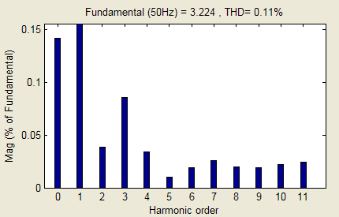
Hình 1.3. Phổ của sóng điều hòa
THD là một tham số quan trọng để đánh giá sóng điều hòa và được gọi là hệ số méo dạng (Total Harmonic Distortion).
$\text{THD}={\sqrt{\sum_{n=2}^{∞}{X_{n}^{2}}}}/{X_{1}}$ (1-4) Trong đó:
X₁ là biên độ thành phần cơ bản
X_{n} là biên độ thành phần điều hòa bậc n
Theo đó từ (1-4) ta có thể đáng giá độ méo dòng điện và điện áp qua hệ số méo dạng dòng điện và hệ số méo dạng điện áp.
- * Hệ số méo dạng dòng điện
$$\text{THD}=\frac{\sqrt{\sum_{n=2}^{∞}{I_{n}^{2}}}}{I_{1}}$$
Trong đó :
I₁ là biên độ thành phần dòng cơ bản
I_{n} là biên độ thành phần dòng điều hòa bậc n
- * Hệ số méo dạng điện áp
$$\text{THD}=\frac{\sqrt{\sum_{n=2}^{∞}{U_{n}^{2}}}}{U_{1}}$$
Trong đó :
U₁ là biên độ thành phần điện áp cơ bản
U_{n} là biên độ thành phần áp điều hòa bậc n
1.2.2. Các nguồn tạo sóng điều hòa.
Các nguồn sinh sóng điều hòa được tạo ra bởi tất cả các tải phi tuyến. Dưới đây là một số nguồn tạo sóng điều hòa phổ biến trong công nghiệp:
1. Máy điện.
- Máy biến áp.
Trong vận hành máy biến áp nếu xuất hiện hiện tượng bão hòa của lõi thép do quá tải hoặc máy biến áp phải làm việc với điện áp cao hơn điện áp định mức thì có thể sinh ra sóng điều hòa bậc cao.
- Động cơ điện.
Tương tự máy biến áp động cơ xoay chiều khi hoạt động sinh ra sóng điều hòa dòng điện bậc cao. Các sóng điều hòa bậc cao được phát sinh bởi máy điện quay liên quan chủ yếu tới các biến thiên của từ trở gây ra bởi các khe hở giữa roto và stato. Các máy điện đồng bộ có thể sản sinh ra sóng điều hòa bậc cao bởi vì dạng từ trường, sự bão hòa trong các mạch chính và các đường dò và do các dây quấn dùng để giảm dao động đặt không đối xứng.
2. Thiết bị điện tử công suất.
Bản thân các bộ biến đổi điện tử công suất (chỉnh lưu, nghịch lưu, điều áp xoay chiều…) đều được cấu thành từ các thiết bị bán dẫn như diode, thyristor, MOSFET, IGBT, GTO… là những phần tử phi tuyến là nguồn gốc gây sóng điều hòa bậc cao.
Tùy thuộc vào cấu trúc của các bộ biến đổi mà sóng điều hòa sinh ra khác nhau. Các mạch chỉnh lưu trong biến tần thường là chỉnh lưu cầu ba pha có ưu điểm là đơn giản, rẻ, chắc chắn nhưng thành phần đầu vào chứa nhiều sóng điều hòa. Do đó để giảm bớt sóng điều hòa có thể dùng hai mạch chỉnh lưu cầu ba pha ghép lai với nhau tạo thành chỉnh lưu 12 xung hoặc ghép 4 bộ chỉnh lưu cầu ba pha vào tạo thành bộ chỉnh lưu 24 xung sẽ cho ra dòng điện trơn hơn, giảm được các thành phần điều hòa. Từ đó có thể thấy là khi muốn giảm sóng điều hòa dòng điện ta có thể tăng số van trong mạch chỉnh lưu lên
tuy nhiên khi đó gây ra một số bất lợi như cồng kềnh, nặng, tổn thất điện áp lớn và sinh ra sóng điều hòa dòng điện bậc cao khi tải không đối xứng hoặc điện áp không đối xứng.
Ta xét dạng sóng điều hòa gây ra bởi một số bộ biến đổi công suất:
- - Xét chỉnh lưu cầu một pha không diều khiển có mô hình:
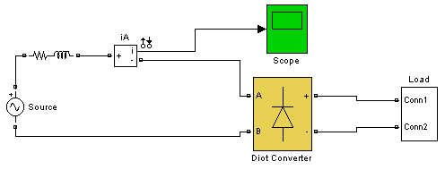
Hình 1.4. Mô hình chỉnh lưu cầu một pha không điều khiển
Dòng điện trên đường dây cấp nguồn cho bộ chỉnh lưu:
Hình 1.5. Dòng điện lưới gây bởi bộ chỉnh lưu cầu một pha không điều khiển
Dạng phổ dòng điện:
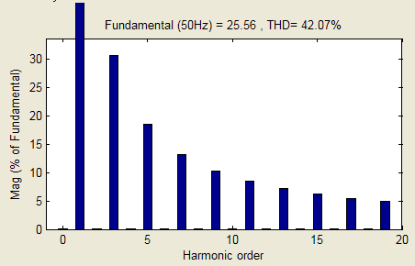
Hình 1.6. Phổ dòng điện chỉnh lưu cầu một pha
- Xét chỉnh lưu cầu ba pha không điều khiển:
Sơ đồ bộ chỉnh lưu cầu ba pha không điều khiển:
Hình 1.7. Sơ đồ nguyên lý chỉnh lưu cầu ba pha không điều khiển
Mô hình bộ chỉnh lưu cầu ba pha không điều khiển:
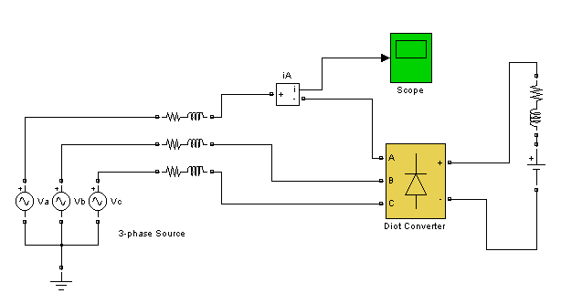
Hình 1.8. Mô hình chỉnh lưu cầu ba pha không điều khiển.
Dạng sóng dòng điện trên pha A của nguồn cấp cho chỉnh lưu:
Hình 1.9. Dòng điện lưới gây bởi bộ chỉnh lưu cầu ba pha không điều khiển
Dạng phổ dòng điện:

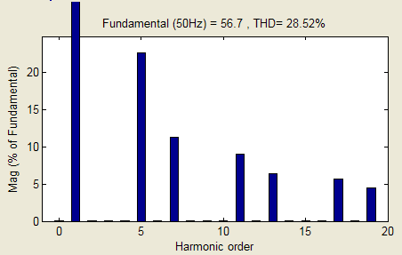
Hình 1.10. Phổ dòng điện chỉnh lưu cầu ba pha không điều khiển
Ta thấy dòng điện đầu vào bộ chỉnh lưu cầu ba pha có độ méo rất lớn THD=28,52 %. Các thành phần sóng điều hòa này là do tính phi tuyến của bộ chỉnh lưu cầu gây ra. Trong đó các thành phần sóng điều hòa bậc 5, 7, 11 là chủ yếu.
- Xét trường hợp bộ chỉnh lưu cầu ba pha có điều khiển
Sơ đồ nguyên lý của chỉnh lưu cầu ba pha có điều khiển:
Hình 1.11. Sơ đồ nguyên lý chỉnh lưu cầu ba pha có điều khiển
Mô hình bộ chỉnh lưu cầu ba pha có điều khiển:
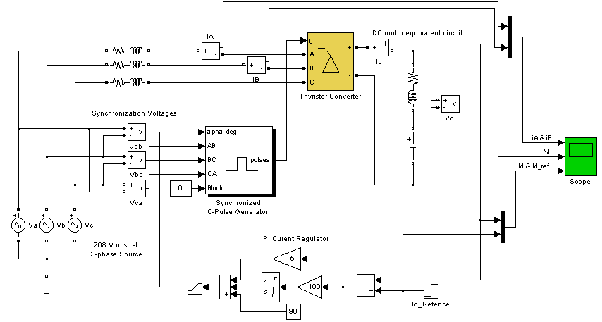
Hình 1.12. Mô hình bộ chỉnh lưu cầu ba pha có điều khiển
Trong trường hợp góc điều khiển là 30⁰ ta có dòng điện trên pha A:
Hình 1.13. Dòng điện bộ chỉnh lưu cầu ba pha khi góc điều khiển là 30⁰
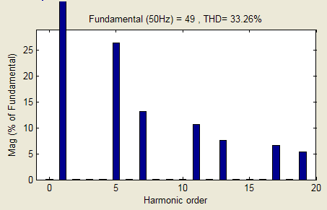
Hình 1.14. Phổ dòng điện chỉnh lưu cầu ba pha với góc điều khiển 30⁰
Trong trường hợp góc điều khiển là 90⁰ thì dòng điện trên pha A là:
Hình 1.15. Dòng điện bộ chỉnh lưu cầu ba pha khi góc điều khiển là 90⁰
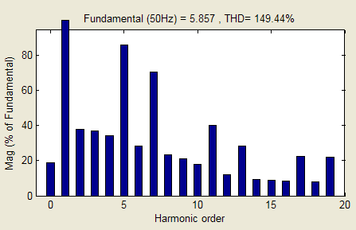
Hình 1.16. Phổ dòng điện chỉnh lưu cầu ba pha với góc điều khiển 90⁰
Từ phân tích ở trên với chỉnh lưu cầu ba pha ta thấy khi thay đổi góc điều khiển thì độ méo dòng điện cũng tăng lên rất lớn. THD=149,44% trong trường hợp góc điều khiển là 90⁰ so với khi góc điều khiển 30⁰ có THD=33,26% và chỉnh lưu không điều khiển là THD=28,52%.
Như vậy khi càng tăng góc điều khiển thì các thành phần sóng điều hòa bậc cao sinh ra càng lớn làm độ méo dòng điện càng tăng.
3. Các đèn huỳnh quang.
Ngày nay các đèn huỳnh quang được sử dụng rộng rãi do có ưu điểm là tiết kiệm được chi phí. Thực tế thì loại đèn này không hơn gì về hiệu quả tạo ánh sáng với đèn dây đốt, điểm nổi trội hơn của nó là độ sáng được duy trì trong thời gian dài, tuổi thọ lớn hơn. Tuy nhiên sóng điều hòa bậc cao sinh ra bởi đèn huỳnh quang cũng rất lớn.
4. Các thiết bị hồ quang.
Các thiết bị thường gặp trong hệ thống điện là các lò hồ quang công nghiệp, các máy hàn…Theo thống kê thì điện áp lò hồ quang cho thấy sóng điều hòa bậc cao đầu ra biến thiên rất lớn ví dụ như sóng điều hòa bậc 5 là 8% khi bắt đầu nóng chảy, 6% ở cuối gian đoạn nóng chảy và 2% của giai đoạn cơ bản trong suốt thời gian tinh luyện.
1.2.3. Ảnh hưởng của sóng điều hòa bậc cao.
Sự tồn tại sóng điều hòa bậc cao gây ảnh hưởng tới tất cả các thiết bị và đường dây truyền tải điện. Chúng gây ra quá áp, méo điện áp lưới làm giảm chất lượng điện năng. Nói chung chúng gây ra tăng nhiệt trong các thiết bị giảm cách điện, làm tăng tổn hao điện năng, làm giảm tuổi thọ của thiết bị, trong nhiều trường hợp thậm chí còn gây hỏng thiết bị.
Ảnh hưởng quan trọng nhất của sóng điều hòa bậc cao đó là việc làm tăng giá trị hiệu dụng cũng như giá trị đỉnh của dòng điện và điện áp. Có thể thấy rõ qua công thức sau:
Khi giá trị hiệu dụng và giá trị biên độ của tín hiệu dòng điện hay điện áp tăng do sóng điều hòa bậc cao sẽ gây ra một số vấn đề:
- Làm tăng phát nóng của dây dẫn điện, thiết bị điện.
- Gây ảnh hưởng đến độ bền cách điện của vật liệu, làm giảm khả năng mang tải của dây dẫn điện.
- Với máy điện
+ Máy biến áp
Các sóng điều hòa bậc cao gây ra tổn thất đồng, tổn thất từ thống tản và tổn thất sắt làm tăng nhiệt độ máy biến áp do đó làm tăng tổn thất điện năng.
+ Động cơ điện.
Tổn hao trên cuộn dây và lõi thép động cơ tăng, làm méo momen, giảm hiệu suất máy, gây tiếng ồn, các sóng điều hòa bậc cao còn có thể sinh ra momen xoắn trục động cơ hoặc gây ra dao động cộng hưởng cơ khí làm hỏng các bộ phận cơ khí trong động cơ.
- Gây ảnh hưởng đến hoạt động của các thiết bị bảo vệ ( tác động sai): các sóng điều hòa bậc cao có thể làm momen tác động của rơle biến dạng gây ra hiện tượng nháy, tác động ngược, có thể làm méo dạng điện áp, dòng điện dẫn đến thời điểm tác động của rơle sai lệch.
- Với các thiết bị đo: ảnh hưởng đến sai số của các thiết bị đo, làm cho kết quả đo bị sai lệch.
- Với tụ điện: làm cho tụ bị quá nhiệt và trong nhiều trường hợp có thể dẫn tới phá hủy chất điện môi.
- Các sóng điều hòa bậc cao còn làm các thiết bị sử dụng điện và đèn chiếu sáng bị chập chờn.
- Gây ảnh hưởng tới các thiết bị viễn thông : các sóng điều hòa bậc cao có thể gây sóng điện từ lan truyền trong không gian làm ảnh hưởng đến thiết bị thu phát sóng.
Với những tác hại như vậy việc quy định một tiêu chuẩn thống nhất về các thành phần sóng điều hòa bậc cao trên lưới cần được đưa ra để hạn chế ảnh hưởng của chúng tới các thiết bị tiêu dùng điện khác và đảm bảo chất lượng điện năng. Tuy nhiên ở nước ta hiện chưa có tiêu chuẩn nào về việc hạn chế thành phần sóng điều hòa bậc cao trên lưới.
Trên thế giới đưa ra một số tiêu chuẩn như IEEE std 519, IEC 1000-4-3 về giới hạn thành phần sóng điều hòa bậc cao trên lưới.
Bảng 1.1 Tiêu chuẩn IEEE std 519
Điện áp tại điểm nối chung (Point Common Couping PCC) | Nhiễu điện áp từng loại sóng điều hòa (%)= | Nhiễu điện áp tổng cộng các loại sóng điều hòa THD (%)
69 KV và thấp hơn | 3,0 | 5,0
Trên 69 KV tới 161 KV | 1,5 | 2,5
Trên 161 KV | 1,0 | 1,5
Bảng 1.2 Tiêu chuẩn IEEE std 519 IEC 1000-3-4 cho thiết bị trên 75A ở dòng đầu vào mỗi pha.
Tỷ số ngắn mạch (SCR=I${}_{\text{SC}}$/ Itải ) | h<11 | 11<=h<17 | 17<=h<23 | 23<=h<35 | 35<=h | THD
<20 | 4,0 | 2,0 | 1,5 | 0,6 | 0,3 | 5,0
20 tới 50 | 7,0 | 3,5 | 2,5 | 1,0 | 0,5 | 8,0
50 tới 100 | 10,0 | 4,5 | 4,0 | 1,5 | 0,7 | 12,0
100 tới 1000 | 12,0 | 5,5 | 5,0 | 2,0 | 1,0 | 15,0
Trên 1000 | 15,0 | 7,0 | 6,0 | 2,5 | 1,4 | 20,0
* Hài bậc chẵn được giới hạn tới 25% của giới hạn bậc lẻ ở trên
* h : bậc của sóng điều hòa
Bảng 1.3 IEC 1000-3-4
Bậc sóng điều hòa (n) | Dòng điều hoà có thể chấp nhận được (%) | Bậc sóng điều hòa (n) | Dòng điều hoà có thể chấp nhận được (%)
3 | 19 | 19 | 1,1
5 | 9,5 | 21 | <=0,6
7 | 6,5 | 23 | 0,9
9 | 3,8 | 25 | 0,8
11 | 3,1 | 27 | <=0,6
13 | 2,0 | 29 | 0,7
15 | 0,7 | 31 | 0,7

1.3. Tổng quan về công suất phản kháng.
1.3.1. Giới thiệu chung.
Để đánh giá vấn đề sử dụng điện có hợp lý và tiết kiệm hay không người ta đánh giá thông qua hệ số công suất PF (Power Factor). Nâng cao hệ số công suất là một trong những biện pháp quan trọng để tiết kiệm điện năng.
Biểu thức tính toán hệ số công suất:

Phần lớn các thiết bị dùng điện đều tiêu thụ công suất tác dụng (CSTD) P và công suất phản kháng (CSPK) Q.
- Công suất tác dụng P là công suất được biến thành cơ năng hoặc nhiệt năng trong các máy dùng điện (công suất hữu công).
- Công suất phản kháng Q không sinh công (công suất vô công) nhưng bắt buộc phải có thì một số thiết bị mới hoạt động được, chẳng hạn nó là công suất từ hóa lõi thép máy biến áp, động cơ…
Do đó trong vận hành người ta mong muốn sử dụng CSPK của lưới điện càng ít càng tốt miễn sao thiết bị vẫn hoạt động bình thường.
Một vấn đề khác là trong quá trình truyền tải điện năng từ nơi sản xuất điện (các nhà máy thủy điện, nhiệt điện…) thì có tổn hao trên đường dây truyền tải làm điện áp tại các điểm cách xa nguồn bị suy giảm do đó để đảm bảo cho điện áp không bị suy giảm lớn thì cần bù CSPK.
CSPK cung cấp cho tải tiêu thụ không nhất thiết phải lấy từ nguồn vì vậy để tránh truyền tải một lượng CSPK lớn người ta đặt gần các tải tiêu thụ các thiết bị sinh CSPK để cung cấp trực tiếp cho tải, việc thực hiện như vậy gọi là bù CSPK.
1.3.2. Một số biện pháp nâng cao hệ số công suất.
- Biện pháp nâng cao hệ số công suất tự nhiên:
+ Hợp lý hóa quá trình sản xuất để giảm tiêu hao năng lượng
+ Đối với các động cơ để giảm CSPK
+ Giảm thời gian chạy không tải của các động cơ bởi động cơ là thiết bị tiêu thụ nhiều CSPK hơn nữa CSPK lúc chạy không tải tương đối lớn:
Q₀ = (6070 %)Q_{dd}
Trong đó:
Q₀ : CSPK lúc chạy không tải
Q_{đd}: CSPK của động cơ lúc chạy ở chế độ định mức
+Thay thế các động cơ làm việc non tải bằng các động cơ có công suất hợp lý hơn, giảm điện áp ở đầu cực động cơ thường xuyên làm việc non tải.
+ Với máy biến áp thì để giảm CSPK có thể thực hiện theo hai cách

. Thay thế máy biến áp thường làm việc non tải bằng máy biến áp có công suất hợp lý hơn.
. Vận hành kinh tế máy biến áp: Có thể láp hai máy để vận hành song song, khi non tải thì chỉ chạy một máy.
Tất cả các biện pháp trên đều không yêu cầu cao về vốn đầu tư và hiệu quả mang lại lớn do đó cần được xem xét trước tiên để nâng cao hệ số công suất tiếp sau mới xét đến phương pháp bù CSPK.
- Biện pháp nâng cao hệ số công suất nhân tạo:
+ Sử dụng máy bù đồng bộ, thực chất là động cơ điện đồng bộ làm việc ở chế độ quá kích thích. Biện pháp này có thể điều chỉnh trơn công suất bù và công suất bù có thể điều chỉnh dương hoặc âm. Nhược điểm cơ bản là thết bị cồng kềnh, ồn, chi phí bảo dưỡng, sửa chữa lớn…
+ Sử dụng tụ điện trong trường hợp thiếu công suất phản kháng thì đóng thêm tụ điện, có ưu điểm là gọn nhẹ, không gây ồn… Nhược điểm là chỉ bù theo từng nấc tụ, chỉ dùng về phía chế độ vận hành cực đại, mặt khác khi lượng sóng điều hòa bậc cao tồn tại nhiều trong lưới thì lúc đóng tụ vào có thể gây nổ tụ.
+ Xu hướng hiện nay người ta sử dụng bộ lọc tích cực kết hợp với bù công suất phản kháng sử dụng thiết bị điện tử công suất tích hợp trên cùng một thiết bị, trở nên rất gọn nhẹ, khắc phục được các nhược điểm của các phương pháp bù khác, phù hợp với các tiến bộ của kỹ thuật.
1.3.3. Hiệu quả của việc bù công suất phản kháng.
- Giảm được tổn thất công suất trên mạng điện do giảm được CSPK truyền tải trên đường dây.
- Giảm được tổn hao điện áp trong mạng điện do giảm được thành phần $Δ$U do CSPK gây ra.
- Tăng khả năng truyền tải của đường dây và máy biến áp. Khả năng truyền tải của đường dây và máy biến áp phụ thuộc vào điều kiện phát nóng tức phụ thuộc vào dòng điện cho phép của chúng.
Dòng điện chạy trên dây dẫn và máy biến áp được tính theo công thức:
I=$\frac{\sqrt{P^{2}+Q^{2}}}{\sqrt{3}U}$
Biểu thức này chứng tỏ rằng với cùng một tình trạng phát nóng nhất định của đường dây và máy biến áp (I=const) ta có thể tăng khả năng truyền tải công suất tác dụng P bằng cách giảm công suất phản kháng Q mà chúng phải tải đi. Vì thế khi giữ nguyên đường dây và máy biến áp nếu hệ số công suất được nâng cao tức là giảm được lượng CSPK phải truyền tải thông qua bù CSPK thì khả năng tải của chúng được nâng cao.
1.4. Kết luận.
Ta thấy sóng điều hòa bậc cao và thiếu công suất phản kháng có những tác hại lớn cho hệ thống điện, làm giảm chất lượng điện, gây ra các tổn thất…Như vậy để cải thiện chất lượng điện năng thì cần phải lọc các thành phần dòng điều hòa bậc cao và bù CSPK. Có nhiều thiết bị khác nhau có thể thực hiện lọc dòng điều hòa bậc cao và bù CSPK. Tùy thuộc vào yêu cầu kinh tế kỹ thuật mà lựa chọn thiết bị và phương pháp phù hợp. Trong các phần tiếp theo ta đi tìm hiểu về các thiết bị lọc sóng điều hòa và bù CSPK dùng thiết bị điện tử công suất.

Chương 2
CÁC BỘ LỌC SÓNG ĐIỀU HÒA
VÀ BÙ CÔNG SUẤT PHẢN KHÁNG
2.1. Các bộ lọc sóng điều hòa.
Sóng điều hòa bậc cao được lọc bằng cách sử dụng các bộ lọc. Bộ lọc là thiết bị tạo ra đặc tuyến tần số định trước mà chức năng của nó là cho một số tần số đi qua đồng thời loại bỏ những tần số khác.
Bộ lọc sóng điều hòa có thể là:
- Bộ lọc chủ động (ative filters)
- Bộ lọc thụ động (passive filters)
- Bộ lọc hỗn hợp
2.1.1. Bộ lọc thụ động.
Bao gồm các phần tử R, L, C được ghép nối với nhau và được lựa chọn cho một tần số lọc xác định. Nguyên lý làm việc của bộ lọc loại này là tạo ra một đường dẫn có tổng trở xấp xỉ bằng không đối với sóng điều hòa cần lọc để sóng điều hòa đó chạy ra khỏi hệ thống.
Trong sơ đồ lọc ba pha có hai loại bộ lọc là bộ lọc RC và bộ lọc LC. Trong cả hai loại bộ lọc này đều có tụ điện, tụ điện có thể mắc hình tam giác hoặc hình sao.
- Khi mắc tụ điện tam giác thì tiết kiệm dung lượng tụ xong không loại trừ được hết sóng điều hòa điện áp dây.
- Bộ tụ đấu hình sao có dung lượng tụ tăng lên 3 lần nhưng loại được sóng điều hòa cả điện áp dây và điện áp pha và đặc biệt khi tụ đấu sao có trung tính thì có thể loại luôn điện áp thứ tự không sinh ra khi chuyển mạch van bán dẫn.
Dưới đây ta xét một số loại bộ lọc:
+ Bộ lọc RC.
Kết cấu của bộ lọc RC như hình vẽ:
Vào
Ra
Hình 2.1. Bộ lọc RC
- Ưu điểm: Bộ lọc RC là loại bộ lọc đơn giản nhất, giá thành rẻ, vận hành ổn định
- Nhược điểm: Có sự phát nhiệt điện trở gây tổn hao, tổn hao này càng lớn khi công suất lớn. Khả năng chọn lọc tần số kém
+ Bộ lọc LC.
Cấu tạo cơ bản của bộ lọc LC như hình vẽ:
Vào
Ra
Hình 2.2. Bộ lọc LC
- Ưu điểm: Mạch lọc LC có khả năng lọc tốt nhất, nó lọc được nhiều tần số theo ý muốn.
- Nhược điểm: Giá thành đắt và sự vận hành của mạch kém tin cậy hơn mạch lọc RC do trong mạch có cuộn cảm. Gây nhiễu cho các thiết bị thông tin do có sự phát sinh sóng điện từ từ cuộn cảm. Có thể xuất hiện hiện tượng cộng hưởng làm tăng dòng và áp dẫn đến hỏng thiết bị.
- Ví dụ: Mô phỏng bộ lọc thụ động cho tải phi tuyến.
+ Khi không có bộ lọc:

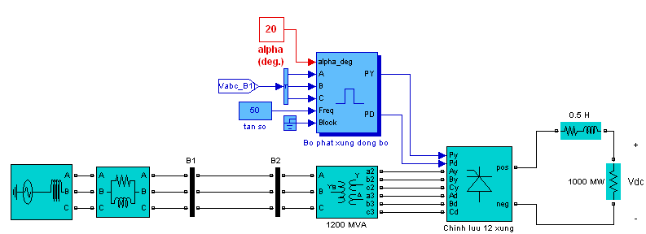

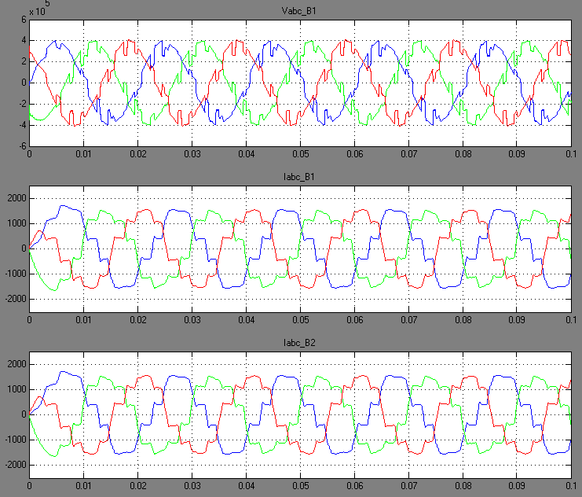
Kết quả phân tích Fourier điện áp và dòng trên B1và dòng trên B2:
Hình 2.3. Mạch chỉnh lưu 12 xung không có bộ lọc

Hình 2.4. Kết quả mô phỏng thu được dạng dòng và áp

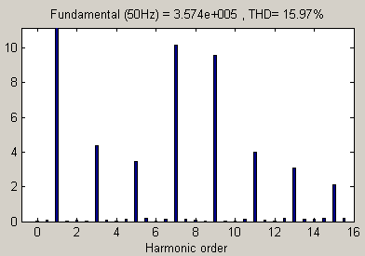

Hình 2.5. Phổ của điện áp tại B1

+ Khi có bộ lọc thụ động:
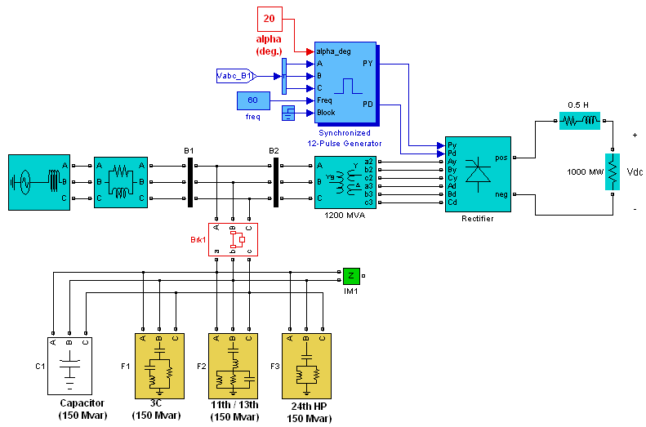
Hình 2.6. Bộ lọc thụ động

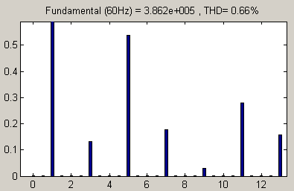
Kết quả phân tích Fourier điện áp trên B1:

2.1.2. Bộ lọc tích cực.
Hình 2.7. Phổ điện áp tại B1
Dựa trên nền tảng là các bộ biến đổi điện tử công suất lớn do đó bộ lọc chủ động có nguyên lý làm việc khác bộ lọc thụ động cũng như có nhiều ưu điểm và tính năng hơn.
1. Tác dụng của mạch lọc chủ động.
- Bù công suất
Thêm cả chức năng bù công suất đồng thời kết hợp với chức năng lọc thì việc điều khiển mạch sẽ rất phức tạp, bị hạn chế về công suất. Do đó thường kết hợp chức năng bù CSPK và lọc sóng điều hòa ở dải công suất nhỏ, ở dải công suất lớn thì có thể bù bằng SVC - đóng ngắt bằng thyristor do tuy nó đáp ứng chậm nhưng giá thành rẻ hơn.
- Bù sóng điều hòa.
- Bù sóng điều hòa điện áp:
Thường không được chú ý nhiều trong hệ thống điện vì điện áp tiêu thụ tại điểm đấu dây chung thường duy trì trong phạm vi giới hạn cơ bản đối với các sự cố tăng hoặc giảm áp. Vấn đề bù điện áp chỉ được xem xét đến khi tải nhạy với sự xuất hiện sóng điều hòa điện áp bậc cao trong lưới nguồn như các thiết bị bảo vệ hệ thống điện.
- Bù sóng điều hòa dòng điện:
Có ý nghĩa quan trọng đối với các tải có công suất vừa và nhỏ. Việc giảm thành phần sóng điều hòa dòng điện trong lưới còn có tác dụng giảm độ méo dạng điện áp tại điểm đấu dây chung.
2. Các phạm vi công suất của lọc tích cực.
a. Phạm vi công suất thấp:
Các ứng dụng có công suất nhỏ hơn 100kVA, chủ yếu phục vụ các khu dân cư, các tòa nhà kinh doanh, bệnh viện, các hệ truyền động công suất nhỏ và vừa. Tính chất của
các hệ thống tải này đòi hỏi hệ thống mạch lọc tích cực tương đối phức tạp có đáp ứng động học cao, thời gian đáp ứng nhanh hơn nhiều mạch lọc tích cực ở dãy công suất cao hơn thay đổi trong khoảng chục µs đến vài ms.
b. Phạm vi công suất trung bình:
Phạm vi công suất hoạt động của các thiết bị nằm trong khoảng từ 100kVA đến 10MVA. Ví dụ các mạng cung cấp điện trung và cao áp và các hệ thống truyền động điện công suất lớn mắc vào nguồn áp lớn. Mục đích chính của các mạch lọc tích cực là khử bỏ hoặc hạn chế các sóng điều hòa bậc cao dòng điện. Tốc độ đáp ứng bù lọc trong hệ thống ở khoảng hàng chục ms.
c. Phạm vi công suất rất lớn:
Dãy công suất rất lớn thường gặp trong hệ thống truyền tải hoặc truyền động động cơ DC công suất rất lớn hoặc hệ thống truyền tải điện. Mạch bù lọc tích cực cho phạm vi công suất rất lớn rất tốn kém vì đòi hỏi phải sử dụng các linh kiện công suất có khả năng đóng ngắt dòng điện ở công suất rất lớn.
2. Phân loại mạch lọc tích cực.
Có nhiều cách phân loại dựa theo các tiêu chí khác nhau chẳng hạn như dựa vào bộ biến đổi công suất được sử dụng, dựa theo sơ đồ kết nối mạch lọc, dựa theo nguồn cấp…
a. Phân loại theo bộ biến đổi công suất
Căn cứ vào bộ biến đổi công suất trong mạch lọc ta có hai loại mạch lọc tích cực: cấu trúc VSI (bộ biến đổi nguồn áp) và CSI (bộ biến đổi nguồn dòng).
- Cấu trúc mạch lọc tích cực VSI: Đặc điểm của cấu trúc VSI là có thể mở rộng ra cấu trúc đa bậc
Hình 2.8. Cấu trúc mạch lọc tích cực VSI
- Cấu trúc mạch lọc tích cực CSI: Đặc điểm cấu trúc mạch lọc CSI là có tần số đóng cắt hạn chế, tổn hao đóng cắt lớn, không thể mở rộng ra cấu trúc đa bậc.
Hình 2.9. Cấu trúc mạch lọc tích cực CSI
b. Phân loại theo sơ đồ:
- Mạch lọc tích cực song song (AF)
I
I
Tải phi tuyến
Nguồn điện
Hình 2.10. Cấu hình bộ lọc tích cực song song (AF)
Các phần tử trên sơ đồ: Tải phi tuyến có thể là cầu chỉnh lưu điôt hoặc thyristor. Dòng đầu vào tải phi tuyến I${}_{\text{LN}}$ bao gồm nhiều thành phần bậc cao. Nếu dòng đầu vào I${}_{{}_{F}}$ của bộ AF cũng sinh ra các bậc cao như vậy nhưng ngược pha thì dòng ở phía lưới I${}_{L}$sẽ chỉ còn chứa thành phần song sin bậc nhất. Như vậy đặc điểm của mạch lọc tích cực song song: bù sóng điều hòa dòng điện, bù CSPK, bù thành phần dòng điện không cân bằng.
Dưới đây là sơ đồ nguyên lý bộ lọc song song AF:
Hình 2.11: Sơ đồ nguyên lý bộ lọc song song AF

Chức năng của AF là triệt tiêu các sóng điều hòa dòng điện bậc cao sinh bởi tải phi tuyến ảnh hưởng lên đường dây, trả lại cho dòng điện trên đường dây hình sin chuẩn. Ngoài ra AF còn có thể bù CSPK tại điểm kết nối giữa AF và lưới điện. Việc xác định vị trí đặt bộ lọc cần phải được tính toán theo một số nguyên tắc như :
. Giảm thiểu tối đa thời gian truyền, khoảng cách lan truyền của sóng điều hòa trên đường dây. Điều này được thực hiện bằng việc đặt thiết bị lọc gần nguồn sinh sóng điều hòa.
. Đặt thiết bị lọc giữa nguồn với các thiết bị nhạy cảm với sóng điều hòa để hạn chế ảnh hưởng của sóng điều hòa tới thiết bị.
. Để thực hiện chức năng này bộ AF hoạt động như một bộ nguồn ba pha tạo ra dòng điện thích hợp bơm lên đường dây. Dòng này bao gồm hai thành phần:
* Thành phần triệt tiêu các sóng điều hòa bậc cao sinh bởi tải phi tuyến: là thành phần ngược pha với tổng sóng điều hòa dòng điện bậc cao.
* Thành phần bù CSPK
Ta có thể phân tích thành phần dòng tải thành hai thành phần: thành phần cơ bản i_{F} và thành phần sóng điều hòa i_{h}:
Dòng do AF bơm lên đường dây:
i_{C}=i_{h}
Khi đó dòng trên đường dây sẽ là:
Như vậy dòng trên đường dây chỉ chứa thành phần cơ bản, các thành phần điều hòa bậc cao đã được bộ lọc loại bỏ. Nếu nhìn từ phía tải, bộ AF tương đương với một trở kháng song song có thể thay đổi với trở kháng bằng không hoặc rất nhỏ so với các sóng điều hòa và bằng vô cùng lớn với thành phần cơ bản
- Mạch lọc tích cực nối tiếp (AFs)
U
I
~
AF
~
AF
Tải phi tuyến
I
U
I
Hình 2.12. Cấu hình bộ lọc tích cực nối tiếp (AFs)
Cấu hình mạch lọc tích cực nối tiếp như hình vẽ. Trên một đường dây nối giữa 2 bus hệ thống có điện áp U${}_{L}$và U${}_{\text{LN}}$. Phía bus U${}_{\text{LN}}$có thể có một hay nhiều phụ tải phi tuyến làm cho U${}_{\text{LN}}$ chứa nhiều thành phần sóng bậc cao. Bộ lọc AF bao gồm một chỉnh lưu tích cực, cung cấp phần một chiều cho một bộ nghịch lưu, đầu ra nghịch lưu thông qua một máy biến áp đưa ra điện áp U${}_{F}$, mắc nối tiếp giữa hai bus hệ thống. Do đó có thể hiệu chỉnh giá trị, góc pha cũng như thành phần song hài của điện áp U${}_{F}$ sao cho ngược pha với các tác động gây nhiễu của điện áp U${}_{\text{LN}}$ mà các song bậc cao sẽ không ảnh hưởng được sang bus hệ thống U${}_{L}$.
Dưới đây là sơ đồ nguyên lý bộ lọc nối tiếp AFS:

Hình 2.13. Sơ đồ nguyên lý bộ lọc nối tiếp AFS

Ta có thể phân tích điện áp nguồn thành hai thành phần là: thành phần cơ bản U_{F} và thành phần sóng điều hòa U_{h}:
U_{S}=U_{h}+U_{F}
Điện áp dọc đường dây do AFs tạo ra ngược pha với tổng sóng điều hòa điện áp bậc cao và triệt tiêu thành phần điều hòa bậc cao này đảm bảo điện áp có dạng sin. Nhìn từ phía tải AFs tạo ra một tổng trở đường dây. Tổng trở này bằng 0 đối với sóng cơ bản và bằng vô cùng lớn với các sóng điều hòa bậc cao do đó giữa nguồn và tải có sự cách ly sóng điều hòa.
Mạch lọc nối tiếp vừa triệt tiêu song hài vừa có thể bù sụt áp trên đường dây. Tuy nhiên hệ thống phức tạp, chỉ phù hợp với công suất lớn và rất lớn. Vì vậy sau đây chỉ còn quan tâm đến mạch lọc tích cực song song, phù hợp với tất cả các dải phụ tải từ nhỏ tới trung bình (Dải công suất từ nhỏ đến trung bình bao gồm số lượng lớn các thiết bị) nên mạch lọc song song có ý nghĩa quan trọng đối với các ứng dụng thực tế.
c. Phân loai theo nguồn cấp
Căn cứ vào nguồn cung cấp cho tải, người ta chia ra:
- Mạch lọc tích cực hai dây: dùng cho tải phi tuyến một pha.
- Mạch lọc tích cực ba dây: dùng cho tải phi tuyến ba pha không có trung tính.

Hình 2.14. Mạch lọc tích cực 3 dây
- Mạch lọc tích cực bốn dây: có thể dùng cho tải phi tuyến 1 pha cấp nguồn từ hệ thống nguồn cấp bốn dây (có thêm dây trung tính) hoặc cho tải phi tuyến ba pha. Trong hệ này mạch lọc sẽ loại bỏ sự quá dòng ở dây trung tính.
Trong mạch lọc tích cực loại này có thể chia ra mạch lọc tích cực 4 dây có điểm giữa và mạch lọc tích cực 4 dây. Cấu trúc mạch lọc tích cực 4 dây có điểm giữa thường được sử dụng hơn do nó yêu cầu số van bán dẫn ít hơn tuy nhiên cấu trúc điều khiển sẽ phức tạp hơn và yêu cầu tụ có dung lượng lớn và vấn đề cân bằng điện áp trên tụ cần phải được quan tâm. Trong khi đó cấu trúc 4 dây thì điều khiển đơn giản hơn, dung lượng tụ yêu cầu thấp hơn nhưng cần số van chuyển mạch lớn hơn.
Hình 2.15. Mạch lọc tich cực 4 dây có điểm giữa

Tải phi tuyến
Hình 2.16. Mạch lọc tích cực 4 dây
2.1.3. Bộ lọc hỗn hợp.
Thực chất là sự kết hợp của bộ lọc chủ động và bộ lọc thụ động. Mục đích là giảm chi phí đầu tư ban đầu và cải thiện hiệu quả của bộ lọc động. Bộ lọc thụ động sẽ lọc những sóng điều hòa mà bộ lọc chủ động không lọc được hoặc lọc một cách khó khăn. Chính vì thế thông số chỉ tiêu của bộ lọc chủ động sẽ không cần quá cao qua đó giảm được chi phí.
Sơ đồ nguyên lý của mạch lọc hỗn hợp như hình dưới:
Hình 2.17. Thiết bị lọc hỗn hợp

Ngoài ra khi kết hợp AF và AFs ta được bộ UPQC (Unified Power Quality Conditioner) kết hợp được cả tính năng của AF và AFs.
Hình 2.18. Sơ đồ cấu trúc UPQC
Trong UPQC, AFs có chức năng cách lý sóng điều hòa giữa tải và nguồn, điều chỉnh điện áp, giảm dao động, giữ điện áp cân bằng. AF có chức năng lọc sóng điều hòa, triệt tiêu thành phần thứ tự âm. Tuy nhiên giá thành đắt và điều khiển phức tạp.
2.2. Các phương pháp bù công suất phản kháng.
2.2.1. Các thiết bị bù công suất phản kháng.
Ở chương 1 ta đã nói tới một số biện pháp bù công suất phản kháng, tương ứng với các biện pháp đó là có một số các thiết bị bù phổ bến như sau:
1. Tụ điện tĩnh.
Khi có điện áp đặt vào tụ có dòng điện chạy qua tụ, dòng này vượt trước điện áp một góc 90⁰ do đó phát ra CSPK. Để đóng cắt tụ điện vào đường dây người ta sử dụng các thyristor. Thông qua việc điều chỉnh đóng cắt các thyristor sẽ điều chỉnh được dung lượng CSPK cần bù.
- Ưu điểm
  - vận hành đơn giản, không ồn
  - tổn thất công suất tác dụng rơi trên tụ nhỏ, có thể đặt ở mọi cấp điện áp
- Nhược điểm
- chỉ phát ra CSPK chứ không tiêu thụ CSPK nên khi bù thừa phải cắt tụ ra.
- không điều chỉnh trơn được và rất nhạy cảm với điện áp (nếu điện áp đặt đầu cực tụ vượt quá 10% điện áp danh định của tụ thì tụ sẽ nổ).
2. Máy bù đồng bộ.
Thực chất là động cơ đồng bộ làm việc ở chế độ quá kích thích.
  - Ưu điểm
    - Không những có khả năng phát CSPK mà còn có khả năng tiêu thụ CSPK, do đó cân bằng CSPK rất tốt.
    - Có thể điều chỉnh trơn dung lượng bù bằng cách điều chỉnh dòng điện kích từ.
    - Ít nhạy cảm với điện áp.
  - Nhược điểm
- Quản lý vận hành phức tạp, gây ồn
- Tổn thất công suất tác dụng lớn (gấp 10 lần của tụ)
Máy bù đồng bộ thường chỉ được dùng ở những nơi yêu cầu khắt khe về chế độ bù và thường được dùng ở lưới trung áp.
Hiện nay ở nhiều nước phát triển trên thế giới sử dụng hệ thống truyền tải điện linh hoạt FACTS (Flexible AC Transmission System) trong đó các thiết bị bù của hệ thống dựa trên các linh kiện điện tử công suất lớn như GTO, IGTO… để cung cấp năng lượng khi cần thiết để đảm bảo tính ổn định của hệ thống điện. Tiếp theo ta tìm hiểu một số thiết bị bù trong hệ thống truyền tải điện linh hoạt FACTS .
2.2.2. Một số thiết bị bù trong FACTS.
FACTS là tập hợp nhiều thiết bị điều khiển truyền tải điện năng trên nền tảng các phần tử điện tử công suất lớn. Có thể chia các thiết bị này theo cách đấu nối: nhóm mắc nối tiếp, nhóm mắc song song.
- Nhóm mắc nối tiếp.
Điều khiển CSPK chảy qua điểm kết nối thông qua điều khiển biên độ, góc pha của điện áp nguồn.
- Bộ bù đồng bộ tĩnh nối tiếp (SSSC: Static Synchronous Series Controllers)
Sơ đồ cấu trúc SSSC.
Hình 2.19. Sơ đồ cấu trúc SSSC
Cấu trúc bao gồm bộ VSC, tụ điện 1 chiều, máy biến áp kết nối. SSSC nối nối tiếp vào hệ thống điện. Nó dùng để điều khiển dòng công suất và cải thiện dao động công suất trên lưới. Bộ SSSC sẽ bơm một điện áp U_{S} nối tiếp với đường dây truyền tải tại điểm kết nối:
U_{S}=U₁-U₂=U_{d}+jU_{q}
Vì SSSC không tiêu thụ công suất tác dụng từ nguồn nên U_{S} bơm vào cần phải vuông góc với dòng điện đường dây. Như vậy bằng cách thay đổi biên độ điện áp U_{q} của điện áp bơm vào đường dây SSSC sẽ phát hay hấp thu CSPK. Khi U_{q} >0 SSSC phát CSPK, ngược lại khi U_{q} <0 SSSC tiêu thụ CSPK.
Việc thay đổi điện áp này được thực hiện bằng bộ VSC nối bên thứ cấp của máy biến áp. Bộ VSC sử dụng các linh kiện điện tử công suất (GTO, IGBT) để tạo ra điện áp từ nguồn một chiều.
  - Bộ bù bằng tụ mắc nối tiếp điều khiển bằng thyristor (TCSC: Thyristor Controlled Series Compensation).
TCSC là thiết bị nối tiếp trong FACTS. TCSC điều khiển điện kháng X của đường dây thông qua việc dùng thyristor điều khiển đóng hay cắt dãy tụ kết nối vào đường dây.
Hình 2.20. Sơ đồ cấu trúc TCSC
Chức năng của TSCS:
- Giảm dao động điện áp
- Tăng khả năng truyền tải đường dây bằng cách bù CSPK
- Tăng tính ổn định cho hệ thống điện
- Hạn chế hiện tượng cộng hưởng tần số thấp trong hệ thống điện.
- Nhóm mắc song song.
Điều khiển dòng CSPK trên lưới thông qua việc điều chỉnh điện áp phát ra từ thiết bị bù.
- Bộ bù tĩnh (SVC: Static Var Compensators)
SVC là thiết bị song song trong FACTS .
Hình 2.21. Sơ đồ cấu trúc SVC
SVC điều chỉnh điện áp ở cực của nó bằng cách điều khiển lượng CSPK bơm vào hay hút ra từ công suất hệ thống. Khi điện áp hệ thống thấp SVC phát CSPK, khi điện áp cao nó hấp thụ CSPK. Việc thay đổi CSPK thực hiện bằng việc chuyển mạch các tụ và cuộn kháng nối ở phía thứ cấp máy biến áp. Việc đóng cắt này được thực hiện bằng các thyristor.
* Các phần tử chính của SVC:
+ Tụ đóng mở bằng thyristor (TSC: Thyristor Switched Capacitor)
+ Kháng đóng mở bằng thyristor (TSR: Thyristor Switched Reactor)
+ Kháng điều chỉnh bằng thyristor (TCR: Thyristor Controller Reactor)
* Ưu điểm
+ Tăng khả năng truyền tải đường dây
+ Điều khiển điện áp tại điểm kết nối
+ Điều khiển dòng công suất phản kháng tại điểm kết nối
+ Giảm dao động công suất tác dụng khi có sự cố như ngắn mạch, mất tải đột ngột.
* Nhược điểm.
+ Cồng kềnh
+ Dải điều chỉnh hạn chế do sử dụng dãy tụ điện, cảm kháng.
- Bộ bù đồng bộ tĩnh Statcom.
Statcom là thiết bị bù song song trong FACTS
Hình 2.22. Sơ đồ cấu trúc Statcom
Statcom điều chỉnh điện áp ở đầu cực của nó bằng cách điều khiển lượng CSPK bơm vào hay hấp thụ từ hệ thống.
- Khi điện áp thấp Statcom phát CSPK
- Khi điện áp cao Statcom tiêu thụ CSPK
Việc thay đổi CSPK được thực hiện bằng bộ VSC nối bên thứ cấp của máy biến áp. VSC sử dụng các linh kiện điện tử công suất để điều chế điện áp xoay chiều ba pha từ nguồn một chiều. Nguồn một chiều này được lấy từ tụ điện.
Nguyên lý hoạt động của Statcom thể hiện như hình dưới:
Hình 2.23. Sơ đồ nguyên lý hoạt động của Statcom
CSTD và CSPK trao đổi giữa hai nguồn U₁ và U₂.
Trong đó:
U₁ là điện áp hệ thống cần điều chỉnh
U₂ là điện áp phát ra từ statcom
Trong chế độ hoạt động ổn định điện áp phát ra bởi statcom U₂ là cùng pha với U₁ để chỉ truyền CSPK. Nếu U₂ <U₁ thì Q chảy từ U₁ đến U₂ (Statcom hấp thụ CSPK). Ngược lại nếu U₁ <U₂ thì Q chảy từ U₂ đến U₁ (Statcom phát CSPK).
2.2.3. Nguyên lý làm việc của thiết bị bù tích cực.
Trên hình vẽ là sơ đồ nguyên lý trao đổi CSPK và CSTD giữa bộ bù và lưới.
Hình 2.24. Nguyên lý bù của bộ bù tích cực
Trong đó:
U_{S} và : Điện áp lưới và góc lệch pha
U_{i} và : Điện áp phát ra từ bộ bù
X_{L}: Điện kháng kết nối giữa lưới và bộ bù
: Góc lệch pha giữa điện áp lưới và điện áp bộ bù
Ta có CSTD và CSPK trao đổi giữa lưới và bộ bù là:
(2-1)
Trong chế độ hoạt động chỉ bù CSPK thì $δ=0$ do đó từ (3-1) ta có:

P_{S}=0 (2-2)
Từ (2-2) ta thấy Q_{S} tỉ lệ với hai điện áp (U_{S}-U_{i})
- Khi U_{S} = U_{i} thì Q_{S} = 0 bộ bù không phát hay thu CSPK
- Khi U_{S} > U_{i} thì Q_{S} > 0 tồn tại thành phần điện áp U_{Si} tương ứng dòng cảm kháng I_{d} chậm sau U_{S}, U_{i} một góc 90⁰, lưới sẽ truyền CSPK vào bộ bù.
Hình 2.25. Trạng thái hấp thụ công suất phản kháng của bộ bù
- Khi U_{S}<U_{i} thì Q_{S}<0 tồn tại thành phần điện áp U_{Si} tương ứng dòng điện I_{c} vượt trước U_{S}, U_{i} một góc bằng 90⁰ bộ bù phát CSPK lên lưới điện.
Hình 2.26. Trạng thái phát công suất phản kháng của bộ bù
Từ phân tích trên ta thấy rằng khi thay đổi biên độ điện áp đầu ra của bộ bù trong khi giữ góc lệch ta có thể điều khiển dòng CSPK trao đổi giữa lưới và bộ bù.
2.3. Kết luận.
Trong phần trên ta đã tìm hiểu chung về các thiết bị lọc sóng điều hòa và bù CSPK. Theo đó thì có nhiều phương pháp lọc sóng điều hòa bậc cao và bù CSPK nhưng với sự phát triển của điện tử công suất thì ngày nay người ta đã chế tạo được các van bán dẫn chịu được dòng và áp cao do đó những hạn chế ở dải công suất của các bộ lọc và bù sử dụng các thiết bị điện tử công suất được cải thiện đáng kể và chúng ngày càng được sử dụng rộng rãi để cải thiện chất lượng điện năng. Trong chương tiếp theo ta sẽ tìm hiểu về nguyên lý hoạt động và cấu trúc điều khiển của bộ lọc và bù tích cực dựa trên các bộ biến đổi bán dẫn mà cụ thể là sử dụng chỉnh lưu PWM thực hiện chức năng lọc sóng điều hòa bậc cao và bù CSPK.

Chương 3
THIẾT KẾ BỘ LỌC TÍCH CỰC VÀ BÙ CÔNG SUẤT PHẢN KHÁNG DÙNG CHỈNH LƯU PWM
Bộ lọc tích cực AF và chỉnh lưu PWM có cấu trúc phần cứng giống hệt nhau gồm bộ nghịch lưu nguồn áp và tụ điện do đó về nguyên lý ta có thể sử dụng chỉnh lưu PWM để thực hiện chức năng của mạch lọc tích cực bằng việc sử dụng thuật toán điều khiển thích hợp.
Nguyên lý chung để lọc sóng điều hòa là thiết bị lọc sẽ tạo ra dòng bù bằng tổng dòng sóng điều hòa bậc cao nhưng ngược pha theo đó sẽ triệt tiêu sóng điều hòa bậc cao trên dòng phía nguồn. Cũng tương tự như vậy, khi kết hợp với chức năng bù công suất phản kháng thì qua việc tính toán công suất phản kháng mà tải tiêu thụ, mạch lọc sẽ tạo ra dòng bù cần thiết để đảm bảo cung cấp công suất phản kháng mà đáng lẽ nguồn cần cấp cho tải.
Như vậy, vấn đề cơ bản là phải xác định được dòng bù được tạo ra bởi bộ lọc để loại bỏ các sóng điều hòa bậc cao và bù công suất phản kháng. Trong thực tế có nhiều phương pháp để xác định dòng bù này. Qua phân tích ở chương 1, phương án được chọn trong luận văn để loại bỏ các sóng điều hòa bậc cao và bù công suất phản kháng cho lưới, là xây dựng bộ lọc tích cực song song dựa trên lý thuyết p-q.
3.1. Khái quát chung về chỉnh lưu PWM.
3.1.1. Sơ đồ nguyên lý mạch lực.
Sơ đồ miêu tả nguyên lý làm việc của chỉnh lưu PWM:
Hình 3.1. Sơ đồ mạch lực chỉnh lưu PWM
Sơ đồ thay thế một pha:
Hình 3.2. Sơ đồ thay thế một pha chỉnh lưu PWM
Trong đó:
L, R là điện trở và điện cảm đường dây
u_{L} là điện áp nguồn
u_{S} là điện áp của bộ biến đổi được điều khiển từ DC-side
Nhận thấy rằng chỉnh lưu PWM có cấu trúc phần cứng giống như bộ nghịch lưu nguồn áp VSC do đó u_{S} phụ thuộc vào hệ số điều chế của VSC và điện áp trên tụ. Điện cảm L nối giữa lưới và chỉnh lưu PWM là một phần không thể thiếu của mạch chỉnh lưu đóng vai trò như thành phần tích phân của hệ và một nguồn dòng để tạo đặc tính nâng của chỉnh lưu PWM. Điện áp rơi trên cuộn cảm L là u₁ chính là hiệu giữa điện áp nguồn u_{L} và điện áp của bộ biến đổi u_{S}:
u₁=u_{L}-u_{S}
Với u_{L} không đổi do là điện áp nguồn do đó sẽ điều khiển được u₁ thông qua điều khiển u_{S}. Từ việc điều khiển được u₁ ta sẽ điều khiển được dòng điện i_{L} chạy trên đường dây.
Hình 3.3. Giản đồ vectơ chỉnh lưu PWM
Khi điều khiển i_{L} trùng u_{L} hoặc ngược với u_{L} thì =1 thể hiện dưới đồ thị vecto như sau:
a) b)
Hình 3.4. Giản đồ vectơ chỉnh lưu PWM a. Khi i_{L} trùng u_{L} b. Khi i_{L} ngược với u_{L}
Khi i_{L} trùng với u_{L} thì công suất truyền từ lưới về tải, khi i_{L} ngược với u_{L} thì công suất truyền từ tải ra lưới và như vậy công suất có thể truyền theo hai chiều từ lưới về tải và từ tải về lưới.
Với cấu trúc phần cứng giống như bộ lọc tích cực AF gồm bộ nghịch lưu nguồn áp VSI và tụ C nên có thể sử dụng chỉnh lưu PWM để thực hiện chức năng của mạch lọc tích cực với cùng thuật toán điều khiển như bộ lọc tích cực.
3.1.2. Cấu trúc điều khiển.
Có hai phương pháp chính để lọc sóng điều hòa bậc cao tùy thuộc vào cách mà dòng điện được đo. Hai cách này có cấu trúc điều khiển khác nhau do đó sẽ có một số đặc điểm khác nhau.
1. Phương pháp vòng hở.
Phương pháp này dựa trên việc đo thành phần dòng điện phía tải từ đó tách ra thành phần sóng điều hòa chứa trong dòng tải. Cấu trúc điều khiển vòng hở cho chinh lưu PWM thực hiện chức năng mạch lọc tích cực:
Hình 3.5. Cấu trúc điêu khiển vòng hở chỉnh lưu PWM với chức năng mạch lọc tích cực
Theo phương pháp này thì không có thông tin phản hồi về dòng điên trên lưới. Tất cả sai lệch trong hệ thống cả trong quá trình đo và điều khiển sẽ gây ra các sóng điều hòa trên dòng điện lưới, các thành phần này là không xác định. Cấu trúc điều khiển này có ưu điểm là ổn định nhưng yêu cầu số cảm biến đo dòng nhiều (4 cảm biến).
2. Phương pháp vòng kín.
Phuơng pháp này dựa trên việc đo dòng điện trên lưới từ đó xác định được dòng bù cần thiết.
Theo phương pháp điều khiển vòng kín sẽ có thêm một mạch vòng điều chỉnh dòng điện lưới bên ngoài mạch vòng điều chỉnh dòng tải. Phương pháp này có ưu điểm là thuật toán điều khiển đơn giản hơn so với cấu trúc vòng hở và yêu cầu số cảm biến đo dòng ít hơn (2 cảm biến).
Cấu trúc điều khiển vòng kín cho chỉnh lưu PWM thực hiện chức năng mạch lọc tích cực:
Hình 3.6. Cấu trúc điêu khiển vòng kín chỉnh lưu PWM với chức năng mạch lọc tích cực
3.2. Ứng dụng chỉnh lưu PWM để làm bộ lọc tích cực.
Ta xét một số phương pháp trong các lớp phương pháp trên.
3.2.1. Các phương pháp dựa trên miền tần số.
Phương pháp này dựa trên phân tích Furier. Trong lớp phương pháp này có 3 phương pháp chính là phương pháp DFT (Discrete Fourier Transform), phương pháp FFT (Fast Fourier Transform), phương pháp RDFT (Recursive Discrete Fourier Transform).
- Phương pháp DFT (Discrete Fourier Transform): là thuật toán biến đổi cho các tín hiệu rời rạc, kết quả của phép phân tích đưa ra cả biên độ và pha của thành phần sóng điều hòa mong muốn theo công thức sau:
Ta có thể viết dưới dạng sau:
Trong đó:
N là số mẫu trong một chu kỳ tần số cơ bản
x(n) là tín hiệu đầu vào ( dòng hoặc áp ) ở thời điểm n
X_{h} là vecto Fourier của sóng điều hòa bậc h của tín hiệu vào, là biên độ của vecto X_{h}, là góc pha của vecto X_{h}
X_{hr} là phần thực của X_{h}
X_{hi} là phần ảo của X_{h}
Mỗi thành phần điều hòa được xác định từ đó tổng hợp lại trong miền thời gian để tạo tín hiệu bù cho bộ điều khiển.
- Phương pháp Fast Fourier Transform (FFT)
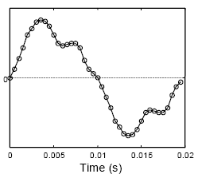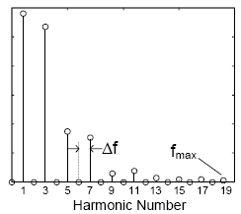

Hình 3.7. Phương pháp FFT
Các bước thực hiện phương pháp FFT:
+ Lấy mẫu dòng điện tải và tính toán biên độ và pha của từng thành phần sóng điều hòa (ứng với mỗi tần số khác nhau).
+ Số lượng mẫu trong một chu kỳ càng lớn thì giá trị f_{max} càng lớn.
+ Tách thành phần dòng cơ bản từ dòng đầu vào. Dễ dàng thực hiện việc này bằng cách thiết lập tần số từ 0 đến 50 Hz sau đó thực hiện FFT⁻¹ (IFFT) để có tín hiệu trong miền thời gian bao gồm biên độ và pha của mỗi thành phần sóng điều hòa. Việc tính toán này thực hiện trong mỗi chu kỳ của dòng chính để đảm bảo rằng FFT tính toán hoàn tất trong một chu kỳ để tránh méo do phổ tần số.
+ Tổng hợp dòng bù từ các thành phần sóng điều hòa.
Ưu điểm của phương pháp FFT là có thể tác động tới từng thành phần sóng điều hòa theo ý muốn nhưng có khối lượng tính toán rất lớn.
3.2.2. Các phương pháp dựa trên miền thời gian.
Phương pháp này có ưu điểm hơn là khối lượng tính toán ít hơn so với phương pháp dựa trên miền tần số. Theo lớp phương pháp này có một số phương pháp như phương pháp trên khung tọa độ dq, phương pháp dựa trên thuyết p-q…
- Phương pháp xác định dòng bù trong hệ dq: theo phương pháp này có thể xác định toàn bộ dòng bù hoặc có thể lựa chọn từng thành phần sóng điều hòa cần bù.
+ Phương pháp xác định toàn bộ dòng bù: phương pháp này dựa trên khung tọa độ dq để tách thành phần sóng điều hòa bậc cao ra khỏi thành phần sóng cơ bản. Thuật toán thể hiện phương pháp:
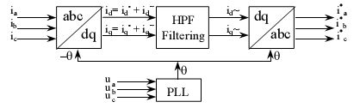
Hình 3.8. Thuật toán xác định dòng bù trong hệ dq
Phép quay khung tọa độ dq quay với góc quay của tần số cơ bản. Khi đó trong khung tọa độ dq thành phần dòng với tần số cơ bản coi như thành phần dòng một chiều và thành phần sóng điều hòa như thành phần dòng xoay chiều. Sau đó sử dụng bộ lọc thông cao tách ra thành phần xoay chiều, thành phần này chính là thành phần của các sóng điều hòa bậc cao.
Sau khi tính được dòng bù cần thiết trong hệ dq ta cần chuyển sang hệ tọa độ chuẩn abc. Biến đổi từ dq sang abc như sau:
(3-1)
+ Phương pháp xác định từng thành phần sóng điều hòa cần bù: phương pháp này dựa trên cơ sở phép quay khung tọa độ. Điểm khác biệt so với phương pháp trên là từ dòng cần tách ra sóng điều hòa sẽ chuyển sang khung tọa độ dq với góc quay bằng bội số lần của góc quay thành phần cơ bản, khi đó trong khung tọa độ mới dq thành phần một chiều tương ứng với thành phần sóng điều hòa cần tách và bằng cách sử dụng bộ lọc thông thấp ta có thể tách ra được thành phần một chiều này. Sau đó chuyển sang khung tọa độ abc theo công thức (3-1) sẽ xác định được thành phần sóng điều hòa tương ứng. Như vậy bằng phép quay khung tọa độ với góc quay ứng với mỗi thành phần sóng điều hòa. Ưu điểm của phương pháp này là có thể tác động tới từng thành phần sóng điều hòa bậc cao muốn lọc. Hình dưới thể hiện thuật toán của phương pháp này.
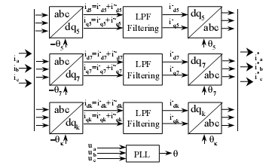
Hình 3.9. Thuật toán lựa chọn sóng điều hòa cần bù trong hệ dq
- Phương pháp xác định dòng bù dựa trên lý thuyết p-q.
Thuyết p-q hay thuyết công suất tức thời được đưa ra bởi Akagi vào năm 1983 với mục đích là để điều khiển mạch lọc tích cực.
Mô hình bộ lọc tích cực theo lý thuyết p-q:
Hình 3.10. Mô hình bộ lọc tích cực theo lý thuyết p-q.
Các bước để xác định dòng bù cần thiết theo phương pháp này được tiến hành như sau:
Tính toán dòng điện và điện áp trong hệ tọa độ 0αβ từ hệ tọa độ abc.
+ Với hệ thống 3 pha có dây trung tính:
Công thức quy đổi điện áp:
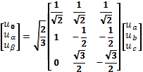 (3-2)
Công thức quy đổi dòng điện:
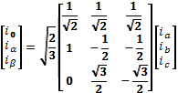 (3-3)
+ Với hệ thống 3 pha không có dây trung tính:
Công thức quy đổi điện áp:
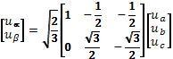 (3-4)
Công thức quy đổi dòng điện:
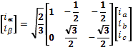 (3-5)
Công suất tải được tính theo công thức:
(3-6)
Công suất p,q có thể tách được ra thành 2 thành phần:

. Thành phần một chiều , tương ứng với thành phần cơ bản của dòng tải.
. Thành phần điều hòa bậc cao ,
(3-7)
Khi đó, tổng công suất tức thời xác định bởi tải:
+ (3-8)
Trong đó:
P: thành phần công suất tác dụng của
Q: thành phần công suất phản kháng của
Nguồn chỉ cung cấp thành phần công suất một chiều của tải và công suất tổn hao của bộ nghịch lưu.
Mạch lọc tích cực có nhiệm vụ cung cấp thành phần công suất xoay chiều của p và công suất phản kháng q.
Khi đó ta có công suất cung cấp bởi mạch lọc:
(3-9)

và dòng cần bù:
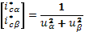 (3-10)
Tuy nhiên do điện áp trên tụ là không ổn định, do đó để đảm bảo điện áp trên tụ không đổi thì nguồn cần cung cấp một công suất p₀ để duy trì điện áp trên tụ không đổi. Bởi vậy, công thức tính dòng bù cần thiết trong hệ αβ khi kết hợp cả chức năng lọc sóng điều hòa và bù công suất phản kháng:
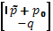 (3-11)

Từ công thức này, ta tính được dòng bù trong hệ tọa độ abc.

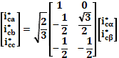 (3-12)
Từ đó ta có thuật toán điều khiển theo thuyết p-q:
Hình 3.11. Thuật toán điều khiển dựa trên thuyết p-q.
Như vậy bằng cách sử dụng thuyết p-q ta đã xác định được dòng bù cần thiết từ đó xây dựng cấu trúc điều khiển cho bộ lọc song song.
Theo phương pháp sử dụng thuyết p-q để tính toán dòng bù cần thiết cho chức năng lọc sóng điều hòa bậc cao và bù CSPK có hạn chế là điện áp trong tính toán yêu cầu phải sin và cân bằng. Nếu điều này không được thỏa mãn thì bản thân thuyết p-q không còn đúng nữa. Giải pháp để khắc phục hiện tượng điện áp lưới không sin hoặc mất cân bằng có hai cách là:
* Cách thứ nhất là lọc bỏ thành phần sóng điều hòa trong điện áp lưới trước khi đưa vào tính toán. Giải pháp này thường được sử dụng khi sóng điều hòa điện áp có tần số cao và khi lọc thành phần điều hòa không làm thay đổi góc pha của điện áp. Hơn nữa giải pháp này chỉ đáp ứng tốt khi không có thành phần thứ tự nghịch. Đây là hạn chế của giải pháp này.
* Cách thứ hai người ta thường sử dụng đó là dùng mạch PLL (Phase-locked-loop) để xác định thành phần cơ bản của điện áp tại điểm kết nối.
Ngoài ra khi sử dụng thuyết p-q để thực hiện thuật toán điều khiển thiết bị lọc sóng điều hòa bậc cao và bù CSPK còn xuất hiện thành phần dòng điện ảo. Tất nhiên thành phần dòng ảo có thể bị triệt tiêu nếu như lọc với đặc tính giống nhau tức là thành phần này chỉ xuất hiện khi trong quá trình tính toán dòng bù chuẩn ta chỉ bù hoặc hoặc chỉ bù q. Khi tính toán dòng bù cho cả và thì sẽ triệt tiêu được thành phần dòng ảo này.
3.3. Cấu trúc mạch lọc sóng điều hòa và bù CSPK dùng chỉnh lưu PWM
3.3.1. Nguyên lý điều khiển.
Trong cấu trúc này chỉnh lưu PWM thực hiện cả chức năng lọc sóng điều hòa bậc cao và bù CSPK. Sơ đồ cấu trúc điều khiển như hình 3.11
Nguồn một chiều cấp cho nghịch lưu có thể cấp trực tiếp từ nguồn một chiều hoặc từ tụ điện. Trong thực tế người ta thường sử dụng tụ điện để tạo điện áp một chiều cấp cho bộ nghịch lưu.
Để đảm bảo nguồn một chiều cấp cho nghịch lưu có giá trị ổn định một bộ điều chỉnh điện áp được sử dụng. Điện áp trên tụ được đo và so sánh với giá trị điện áp chuẩn . Sai lệch của hai tín hiệu này được đưa vào bộ điều khiển, tín hiệu ra của bộ điều khiển được sử dụng để tính toán dòng bù cần thiết để loại bỏ sóng điều hòa bậc cao và bù CSPK. Dòng bù này được coi như là tín hiệu chuẩn và dòng điện phát ra bởi bộ nghịch lưu phải đảm bảo bám theo dòng này. Để thực hiện việc này có thể có nhiều cách nhưng phương pháp điều khiển bang-bang (hysteresis current control) là phương pháp điều khiển được sử dụng phổ biến bởi những ưu điểm của nó như đáp ứng dòng điện nhanh, chính xác, đơn giản và dễ thực hiện.

Hình 3.12. Cấu trúc điều khiển chỉnh lưu PWM làm bộ lọc tích cực
Đầu vào của bộ điều khiển này được lấy từ sai lệch khi so sánh dòng thực và dòng chuẩn từ đó tạo ra xung đóng cắt bộ nghịch lưu để đảm bảo dòng bù cấp từ bộ nghịch lưu bám theo dòng bù chuẩn được tính từ thuyết p-q tức thời.
Tiếp theo ta xem xét nguyên lý hoạt động của bộ điều khiển bang-bang.
3.3.2. Nguyên lý điều khiển dòng theo phương pháp bang-bang.
Cơ sở của phương pháp điều khiển thích nghi hay điều khiển bang-bang (hysteresis current control) là phương pháp điều khiển dựa trên việc điều khiển dòng điện thực bám theo dòng điện chuẩn.

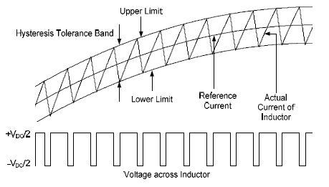
Hình 3.13. Sơ đồ mô tả phương pháp điều khiển kiểu bang-bang
Theo đó một băng sai lệch sẽ được thiết lập với việc đặt sai lệch giới hạn trên và sai lệch giới hạn dưới và mục đích của phương pháp điều khiển này là làm sao cho dòng thực bám theo dòng chuẩn và nằm trong cùng dung sai này.
Độ rộng băng sẽ bằng hai lần sai lệch, sai lệch là hiệu giữa dòng giới hạn trên với dòng chuẩn hoặc của dòng chuẩn với dòng giới hạn dưới. Sự chuyển mạch của các van theo nguyên tắc này như sau:
- Khi sai lệch nằm trong băng sai lệch thì sẽ không có sự chuyển mạch nào.
- Khi dòng vượt qua giới hạn trên thì bộ nghịch lưu sẽ chuyển mạch sao cho dòng giảm xuống để sai lệch nằm trong vùng cho phép và ngược lại khi dòng giảm xuống nhỏ hơn giới hạn dưới thì bộ nghịch lưu chuyển mạch để dòng tăng lên.
Để rõ hơn ta phân tích sự chuyển mạch của bộ nghịch lưu với dòng pha A:

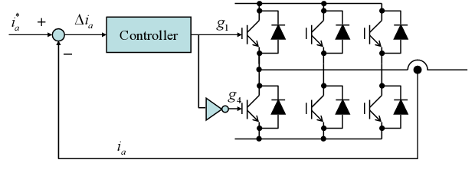
Hình 3.14. Điều khiển phát xung cho pha A bộ lọc tích cực
Trong đó :
i_{a} là dòng thực pha A
là dòng đặt pha A
là sai lệch giữa dòng thực và dòng đặt
Hình 3.15. Sơ đồ mô tả điều khiển dòng điện pha A
Khi dòng thực i_{a} tăng dần tới dòng giới hạn trên thì v_{g1}=”1” do đó T₁ dẫn trong khoảng thời gian t₁ khi đó dòng i_{a} tăng. Ở thời điểm T₁ thì i_{a} tiến tới giới hạn trên → v_{g1}=0, v_{g4}=1 do đo T₄ dẫn trong khoảng thời gian t₂. Tại thời điểm t₂ thì i_{a} tiến tới giới hạn dưới → v_{g1}=0, v_{g4}=1 do đó T₁ dẫn dòng i_{a} lại tăng lên và quá trình lại lặp lại như ban đầu, T₁ và T₄ liên tục đóng cắt để dòng thực i_{a} nằm trong băng giới hạn trên và dưới.
Theo phương pháp điều khiển này thì:
- Điều chỉnh tần số dòng đặt sẽ điều chỉnh được tần số dòng thực
- Biên độ của dòng thực được điều chỉnh thông qua biên độ của dòng đặt
- Khi độ rộng của băng giảm thì dòng được điều chỉnh sẽ bám theo dòng đặt mịn hơn tuy nhiên khi đó thì tần số đóng cắt tăng lên.
- Khi dòng đặt là sin thì dòng thực cũng sin nhưng xuất hiện một số sóng hài bậc cao tuy nhiên có thể dễ dàng loại bỏ bằng việc sử dụng các bộ lọc LC ở đầu ra bộ nghịch lưu.
Phương pháp này có ưu điểm là đơn giản, dễ thực hiện, đáp ứng nhanh tuy nhiên bất lợi lớn nhất của phương pháp này là tần số chuyển mạch của van bán dẫn không xác định và thay đổi theo tải. Ngoài ra do phương pháp điều khiển dòng điện này không có sự phối hợp điều khiển giữa quá trình điều khiển dòng giữa các pha. Do đó không có khả năng điều khiển vectơ không và tổn hao do đóng ngắt lớn khi chỉ số điều chế thấp.

3.4. Kết luận.
Trong phần trên ta đã tìm hiểu chung về chỉnh lưu PWM và ứng dụng để làm mạch lọc tích cực và bù CSPK. Đưa ra cấu trúc điều khiển cho chỉnh lưu PWM sử dụng thuyết p-q để thực hiện chức năng mạch lọc song song.
Chương tiếp theo ta sẽ xây dựng cấu trúc mạch lọc tích cực dùng chỉnh lưu PWM và ứng dụng vào khảo sát với phụ tải bể mạ từ đó đánh giá chất lượng dòng điện trước và sau khi sử dụng bộ lọc và các đại lượng quan trọng khác.

Chương 4
THIẾT KẾ BỘ LỌC TÍCH CỰC VÀ BÙ CÔNG SUẤT PHẢN KHÁNG CHO TẢI BỂ MẠ NHÔM 5.000A, 24V
4.1. Đặt vấn đề.
Kỹ thuật mạ điện được sử dụng rộng rãi trong nhiều lĩnh vực khác nhau như làm đồ trang sức, chống ăn mòn, tăng tính thẩm mỹ trên các dụng cụ…Mạ điện thực chất là quá trình kết tủa kim loại lên bề mặt một lớp phủ có những tính chất cơ, lý, hóa…đáp ứng được yêu cầu kỹ thuật đề ra. Để có một lớp mạ đạt chất lượng tốt thì ngoài các yếu tố như quá trình gia công bề mặt kim loại trước khi mạ, dung dịch chất điện phân… thì nguồn cấp cho bể mạ cũng là một yếu tố quan trọng để nâng cao chất lượng lớp mạ.
Nguồn cấp cho bể mạ phải là nguồn một chiều với yêu cầu điện áp nhỏ và dòng điện lớn. Nguồn một chiều có thể là acquy, máy phát điện một chiều, bộ biến đổi…Ngày nay, do sự phát triển của công nghiệp bán dẫn đã chế tạo được các van bán dẫn chịu được dòng và áp cao, do đó nguồn một chiều sử dụng bộ biến đổi ngày càng được sử dụng rộng rãi trong công nghiệp. Bộ biến đổi cho quá trình mạ có điện áp ra thấp 6(V), 12(V), 24(V), 36(V)…Tùy theo yêu cầu kỹ thuật mà chọn điện áp ra phù hợp. Ví dụ mạ Niken thường dùng điện áp ra 6(V) hay 12(V), để mạ Crom thường dùng nguồn 12(V), để đánh bóng điện hóa nhôm thường dùng nguồn 12- 24(V).
Trong phần này ta sẽ khảo sát đối với hệ thống bể mạ giả thiết gồm 5 bể với yêu cầu cho mỗi bể mạ là điện áp cấp cho bể mạ là 24(V), dòng mạ là 5.000(A) và trong quá trình mạ dòng điện được giữ không đổi.
Hình 4.1. Sơ đồ hệ thống bể mạ.
Để thực hiện bù cho hệ thống 5 bể mạ có hai giải pháp có thể áp dụng:
* Giải pháp thứ nhất là sử dụng bộ bù tổng cho 5 bể mạ (bù tập trung).
Hình 4.2. Giải pháp lọc sử dụng bộ bù tổng
Theo phương pháp này các bộ AF sẽ được nối tới cáp truyền thông tới bộ đo và điều khiển trung tâm. Bộ này tính toán lượng bù tổng từ đó phân phối tới từng bộ lọc của bể mạ tương ứng tùy theo chế độ hoạt động của bể mạ. Khi một bể mạ không làm việc thì bộ điều khiển sẽ ra lệnh cho bộ lọc của bể mạ đó không làm việc. Phương pháp này có ưu điểm là tiết kiệm chi phí tuy nhiên vấn đề điều khiển lượng bù thích hợp tới từng bể mạ rất phức tạp.
* Giải pháp thứ hai là bù sát nút phụ tải tức là với mỗi bê mạ sẽ có một bộ lọc tương ứng riêng rẽ không liên quan tới bộ lọc của bể mạ khác (bù phân tán).
Theo phương án này thì đối với bể mạ sẽ sử dụng một mạch lọc và các mạch lọc này hoạt động riêng rẽ mà không liên quan tới nhau. Phương án này có ưu điểm là có thể mở rộng ra cho nhiều bể mạ, điều khiển đơn giản hơn so với giải pháp bù tổng tuy nhiên chi phí sẽ tăng.
Ở đây ta nghiên cứu theo giải pháp bù sát nút phụ tải. Do các bể mạ là giống nhau nên theo giải pháp này ta chỉ cần xét đối với một bể mạ từ đó có thể mở rộng ra cho các bể mạ còn lại hoặc có thể thêm ứng dụng khi mở rộng số bể mạ thì khi đó chỉ cần đưa thêm mạch lọc khác.
Hình 4.3. Giải pháp bù sát nút phụ tải
4.2. Phân tích ảnh hưởng của tải bể mạ lên lưới điện.
4.2.1. Xây dựng mô hình để phân tích ảnh hưởng của phụ tải bể mạ đến lưới.
Các thông số của mô hình :
- Điện áp nguồn 380(V), tần số 50(Hz)
- Điện áp một chiều cấp cho bể mạ 24(V), dòng điện mạ 5.000(A)
- Thông số bộ điều chỉnh dòng điện: K_{p}=0,011, K_{i}=110
Cấu trúc hệ thống cấp nguồn cho bể mạ.
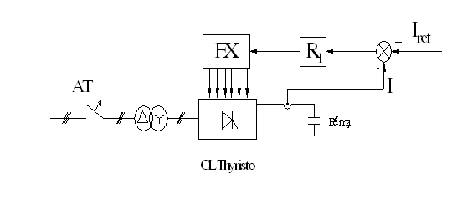
Hình 4.4. Hệ thống cấp nguồn cho bể mạ

Điện áp xoay chiều ba pha được lấy từ lưới qua máy biến áp cấp cho bộ chỉnh lưu thyristo để tạo nguồn một chiều cấp cho bể mạ. Việc thay đổi dòng mạ được thưc hiện thông qua bộ chỉnh lưu cầu ba pha thyristo. Bằng việc thay đổi góc mở của bộ CL ba pha sẽ thay đổi được điện áp ra, từ đó thay đổi được dòng mạ. Trong hệ thống này dòng mạ được giữ ổn định ở 5.000(A) bằng bộ điều chỉnh dòng điện R_{I}.
Trong hệ thống này bao gồm nguồn cấp, máy biến áp, bộ chỉnh lưu cầu ba pha thyristo, bộ điều chỉnh để ổn định dòng mạ.
Trong trường hợp này ta giả sử nguồn cấp cho hệ thống bể mạ là nguồn lý tưởng (sin và cân bằng). Trong phần này ta sẽ sử dụng phần mền Matlab/Simulink để đánh giá thành phần dòng điều hòa bậc cao trong dòng điện nguồn gây ra do tính phi tuyến của phụ tải bể mạ nhôm.
Sơ đồ mô hình của hệ thống:
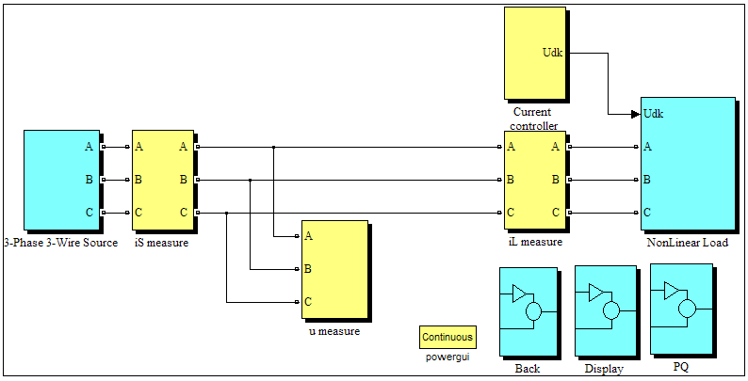
Hình 4.5. Mô hình hệ thống điêu khiển.
Các khâu chính trong hệ thống điều khiển bể mạ bao gồm:
1. Nguồn.
Hệ thống nguồn 3 pha 3 dây cung cấp cho tải phi tuyến. Nguồn xoay chiều 3 pha có trị hiệu dụng U=220(V), tần số 50(Hz), giá trị góc pha của các pha A, B, C lệch pha nhau 120⁰. Mô hình nguồn 3 pha:
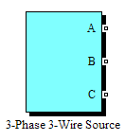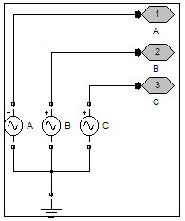
Hình 4.6. Nguồn xoay chiều 3 pha
2. Mô hình tải.
Đây là đối tượng ta sẽ khảo sát từ đó thiết kế bộ lọc để lọc thành phần sóng điều hòa gây ra do tải phi tuyến từ đó cải thiện được chất lượng điện năng.
Mô hình tải phi tuyến:
- Khối mạch lực:
Cấu trúc hệ thống khi lắp thêm mạch lọc tích cực:
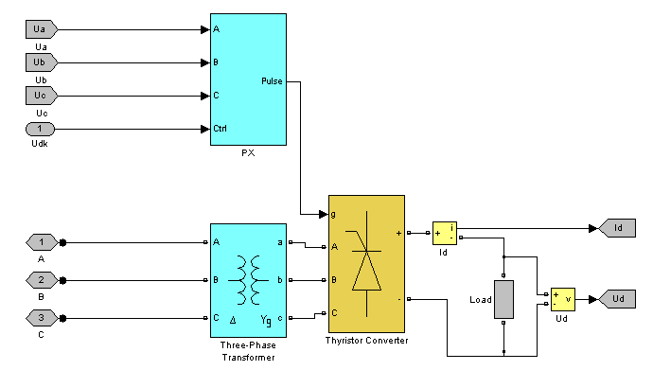
Hình 4.7. Mô hình mạch lực của tải phi tuyến
Mô hình gồm các khâu: điều áp xoay chiều 3 pha, máy biến áp, chỉnh lưu cầu ba pha không điều khiển.
+ Máy biến áp: trong sơ đồ này sử dụng máy biến áp 3 pha loại do đó sẽ loại bỏ được thành phần dòng điều hòa bậc 3 do tải phi tuyến gây nên.
+ Bộ chỉnh lưu: sử dụng chỉnh lưu cầu ba pha thyristo. Khâu này chuyển từ nguồn xoay chiều thành nguồn một chiều có điều khiển để cung cấp cho bể mạ.
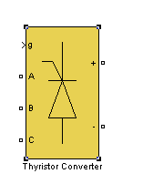
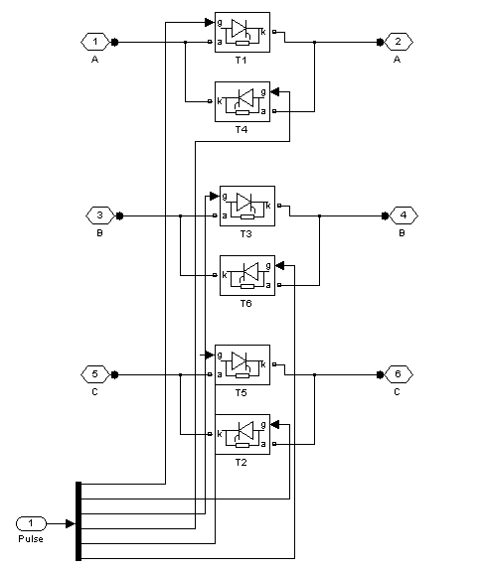
Hình 4.8. Mô hình bộ chỉnh lưu cầu 3 pha có điều khiển.
+ Tải bể mạ: do đặc tính bể mạ, trong quá trình mạ có sức điện động ngược tăng dần do sự tăng lên của các cation và anion trong dung dịch điện phân làm tăng sức điện động đến một giá trị không đổi cho đến khi kết thúc quá trình mạ. Chính sự biến thiên sức điện động này gây biến thiên các thành phần dòng điều hòa bậc cao.
Để tạo đặc tích cho sự biến động của sức điện động trong quá trình mạ ta sử dụng một khối tạo đặc tính theo sự biến động của sức điện động. Mô hình tải có thể biểu diễn như sau:
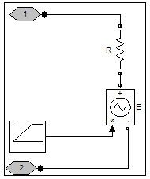
Hình 4.9. Mô hình tải bể mạ.

Trong đó
R= 4.10⁻⁴ ()
Sức điện động E biến thiên theo đặc tính sau:
Hình 4.10. Đặc tính biến thiên của sức điện động bể mạ
Trong thực tế thì quá trình tăng sức điện động E thường kéo dài khoảng 5 đến 10 phút tuy nhiên khi đó khối lượng tính toán của máy tính sẽ lớn. Do ta chỉ cần định hình sự biến thiên sức điện động trên tải để đánh giá sự biến thiên của dòng điều hòa bậc cao khi sức điện động thay đổi và để giảm bớt khối lượng tính toán trong mô phỏng ta giả sử quá trình này chỉ kéo dài trong 2(s) sau đó sức điện động ổn định.
- Khối điều khiển: có nhiệm vụ giữ dòng ở tải ổn định
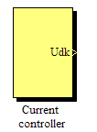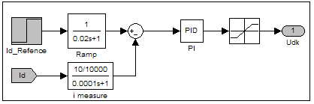
Hình 4.11. Sơ đồ khâu điều khiển dòng điện tải.
Khối này ổn định dòng điện ở tải bằng cách dùng một bộ điều chỉnh. Bộ điều chỉnh sử dụng ở đây là bộ PI. Tín hiệu vào của khâu PI là sai lệch của hai tín hiệu: tín hiệu dòng đặt (dòng mong muốn ở tải) và tín hiệu dòng thực đo trên tải. Để cho tín hiệu đặt dòng điện không biến thiên đột biến ở đầu vào dòng đặt ta cho thêm một khâu Ramp để dòng tăng từ từ.
Tham số này được lấy từ thông số thực tế của bộ điều khiển dòng điện mạ. Đầu ra của bộ điều chỉnh dòng điện là tín hiệu được đưa vào khâu phát xung của bộ CL cầu ba pha thyristo để thay đổi điện áp từ đó ổn định dòng phía tải.
3. Khối tính toán công suất.
Khối này tính toán công suất tiêu thụ của tải và công suất nguồn, đánh giá hiệu suất sử dụng điện năng thông qua việc đánh giá hệ số công suất. Tín hiệu từ khối này được đưa đến khối hiển thị để xử lý kết quả và đánh giá.
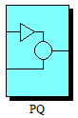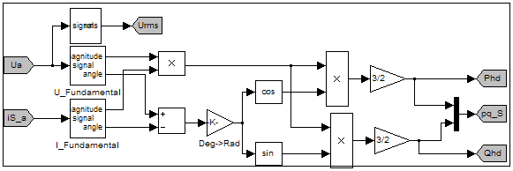
Hình 4.12. Khối tính toán công suất
4. Khâu đo lường.
Gồm các khối đo dòng và áp trên đường dây và trên tải. Tín hiệu từ khối này được sử dụng để làm tín hiệu cho các khối điều khiển, cho mục đích hiển thị và xử lý dữ liệu.
- Khâu đo dòng:
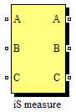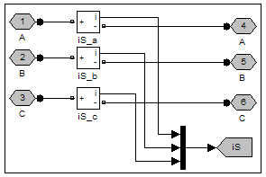
Hình 4.13. Mô hình khâu đo dòng điện xoay chiều 3 pha
- Khâu đo áp:
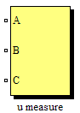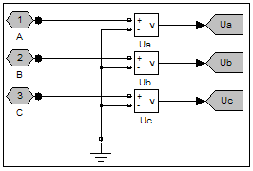
Hình 4.14. Mô hình khâu đo điện áp xoay chiều 3 pha

5. Khối hiển thị.
Để hiển thị thông tin về quá trình để thuận tiện cho khảo sát và phân tích.

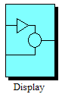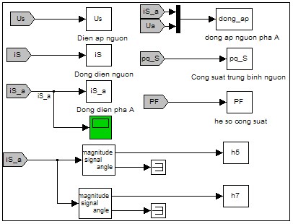
Hình 4.15. Mô hình khối hiển thi tham số
4.2.2. Kết quả mô phỏng.
- Điện áp nguồn cấp cho phụ tải bể mạ:
Hình 4.16. Đồ thị điện áp nguồn cấp cho tải
- Dòng điện trên đường dây cấp cho bể mạ: ta khảo sát dòng điện trên lưới để đánh giá sự biến dạng dòng trên lưới do tính phi tuyến của tải gây ra.

Hình 4.17. Dòng điện phía nguồn cấp cho tải
Ta nhận thấy dòng trên lưới đã bị méo không còn dạng hình sin nữa mà bị méo dạng đi so với dạng sin chuẩn do chứa nhiều thành phần sóng điều hòa bậc cao sinh ra do tính phi tuyến của tải.
Tiếp theo ta phân tích dòng trên pha A, từ đó đánh giá các thành phần sóng điều hòa bậc cao. Việc phân tích này sẽ được tiến hành tại một số thời điểm khác nhau theo sự biến thiên của sức điện động E. Sở dĩ ta phân tích tại các thời điểm khác nhau vì như vậy sẽ quan sát được sự biến thiên của các thành phần sóng điều hòa bậc cao do sự thay đổi của sức điện động E.
- Dòng điện trên pha A của nguồn cấp cho tải bể mạ
Hình 4.18. Dòng điện nguồn pha A
Phân tích phổ dòng điện pha A tại các giá trị khác nhau của E cho kết quả:

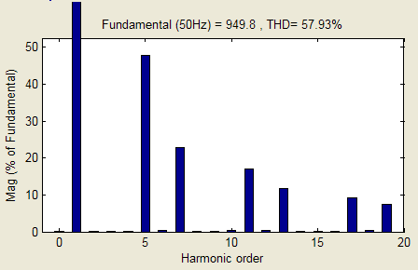
Hình 4.19. Phân tích sóng điều hòa dòng điện nguồn pha A tại E=8 (V)

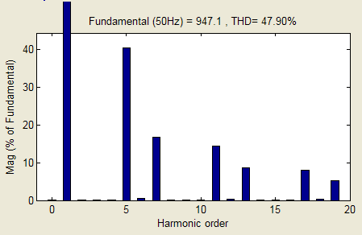
Hình 4.20. Phân tích sóng điều hòa dòng điện nguồn pha A tại E=16 (V)

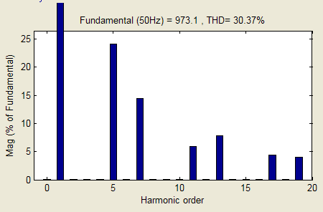
Hình 4.21. Phân tích sóng điều hòa dòng điện nguồn pha A tại E=22 (V)
Bảng 4.1. Tỷ lệ các thành phần dòng điều hòa trong dòng điện nguồn
Bậc sóng điều hòa | Tỷ lệ các thành phần sóng điều hòa (%)
Bậc sóng điều hòa | E=8(V) | E=16(V) | E=22(V)
DC | 0,10 | 0,06 | 0,01
Fund | 100 | 100 | 100
2 | 0,05 | 0,15 | 0,02
3 | 0,02 | 0,10 | 0,01
4 | 0,17 | 0,20 | 0,02
5 | 47,68 | 40,43 | 24,08
6 | 0,45 | 0,48 | 0,03
7 | 22,70 | 16,88 | 14,48
8 | 0,22 | 0,12 | 0,02
9 | 0,18 | 0,08 | 0,01
10 | 0,25 | 0,17 | 0,01
11 | 17,02 | 14,42 | 5,97
12 | 0,32 | 0,42 | 0,02
13 | 11,80 | 8,68 | 7,86
14 | 0,19 | 0,13 | 0,02
15 | 0,13 | 0,09 | 0,01
16 | 0,18 | 0,16 | 0,01
17 | 9,16 | 7,98 | 4,44
18 | 0,33 | 0,35 | 0,02
19 | 7,32 | 5,24 | 3,96

Ta thấy rằng do có sự biến thiên các thành phần sóng điều hòa bậc cao nên hệ số méo dạng dòng điện THD cũng thay đổi. Đối chiếu với tiêu chuẩn IEEE std 519 ta thấy hệ số méo dạng dòng điện THD=30,37% vượt xa trị số số quy định trong tiêu chuẩn là hệ số THD phải nhỏ hơn 5%.
Từ bảng 4.1 ở trên ta thấy các thành phần sóng điều hòa bậc chẵn và bậc 3, 9,15 gần như không có trong khi đó các thành phần điều hòa bậc 5, 7, 11, 13, 17, 19 chiếm tỷ lệ khá lớn. Các thành phần này gây ra bởi bộ chỉnh lưu cầu ba pha. Trong đó thì thành phần sóng điều hòa bậc 5 và bậc 7 là chiếm tỷ lệ lớn hơn cả. Căn cứ theo tiêu chuẩn IEC 1000-3-4 ta nhận thấy các thành phần sóng điều hòa trong dòng điện lưới đều vượt quá tiêu chuẩn cho phép được quy định theo tiêu chuẩn. Do đó cần có biện pháp để đảm bảo hạn chế được các thành phần dòng điều hòa bậc cao trên lưới. Biện pháp được sử dụng là sử dụng mạch lọc tích cực.
Quan sát sự biến thiên thành phần sóng điều hòa bậc 5 và bậc 7:
Hình 4.22. Thành phần điều hòa bậc 5 của dòng điện nguồn pha A.
Hình 4.23. Thành phần điều hòa bậc 7 của dòng điện nguồn pha A.
Lúc đầu do sức điện động E còn nhỏ, dòng được điều khiển giữ ở 5000(A) nên vùng điều chỉnh điện áp nhỏ, có điều chỉnh điện áp một chiều ra sinh ra các thành phần điều hòa bậc cao lớn, biên độ các thành phần điều hòa bậc cao thay đổi. Ta nhận thấy trong khoảng thời gian từ 0 đến 2(s) các thành phần sóng điều hòa bậc 5, bậc 7 biến thiên do sự biến thiên của sức điện động E. Sau thời gian 2(s) khi sức điện động E đã ổn định thì thành phần sóng điều hòa bậc 5 và 7 không đổi.
- Đánh giá hệ số công suất: hệ số công suất nguồn thấp, chỉ vào khoảng 0,66 do trong dòng điện chứa nhiều thành phần dòng điều hòa bậc cao. Thực tế chỉ có thành phần dòng cơ bản là tạo nên công suất tác dụng mạch điện, các thành phần dòng điều hòa khác chỉ tạo nên tải cho dòng điện mà không đóng góp gì vào công suất tác dụng. Do đó với việc hạn chế sóng điều hòa bậc cao góp phần cải thiện hệ số công suất.
Hình 4.24. Hệ số công suất khi chưa có mạch lọc
- Từ đồ thị hình 4.24 ta nhận thấy dòng và áp trên pha A không trùng nhau.
Hình 4.25. Dòng điện và điện áp nguồn pha A
4.3. Thiết kế bộ lọc cho nguồn bể mạ.
Từ phân tích ở trên ta thấy các thành phần sóng điều hòa bậc cao chiếm tỷ lệ khá lớn là nguyên nhân dẫn đến các hiện tượng như nổ tụ, cháy van bán dẫn của các bộ biến đổi. Đồng thời do sự xuất hiện của các thành phần điều hòa bậc cao cũng làm méo điện áp lưới, giảm hệ số công suất nhưng không thể dùng bù tụ tĩnh được. Do đó để khắc phục hiện tượng trên thì cần phải làm giảm hay triệt tiêu các thành phần xoay chiều bậc cao. Việc này được thực hiện bằng các thiết bị lọc sóng điều hòa.
Mặt khác, do đặc tính của bể mạ có thể coi như gồm một điện trở R và một sức điện động E. Thời kỳ đầu quá trình mạ có sự biến thiên E làm cho các thành phần sóng điều hòa bậc cao cũng thay đổi. Do đó giải pháp tốt nhất trong trường hợp này là sử dụng mạch lọc tích cực (Active Filter).
Cấu trúc hệ thống khi lắp thêm mạch lọc tích cực:

;

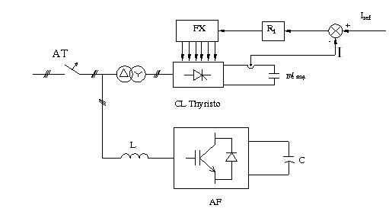
Hình 4.26. Sơ đồ nguyên lý mạch lực có sử dụng bù.
Việc chọn điểm nối mạch lọc sát phụ tải với giả thuyết điện áp nguồn cấp đối xứng ta chọn mạch lực AF là cầu 3 pha đối xứng. Bộ lọc tích cực được điều khiển theo phương pháp dòng điện. Tiếp theo ta xác định một số thông số của bộ lọc.
4.3.1. Xác định giá trị điện áp một chiều cấp cho nghịch lưu.
Giá trị cực tiểu của điện áp một chiều:
(4-1)
Thông thường chọn điện áp một chiều ở giá trị:
(4-2)
Từ (4-1) và (4-2) ta tính được điện áp một chiều cấp cho mạch nghịch lưu là U_{dc}=700(V).
4.3.2. Xác định giá trị tụ điện C.
Giá trị tụ điện C được tính toán sao cho đảm bảo tạo được điện áp cấp cho mạch nghịch lưu là 700(V). Công thức tính toán C được đưa ra theo công thức sau:
(4-3)
Trong đó :
là công suất biểu kiến của bộ lọc.
U_{dc} là giá trị điện áp một chiều cấp cho mạch nghịch lưu.
biến thiên điện áp trên tụ ( lấy khoảng 5% nên =35V).
Trước hết ta tính toán công suất biểu kiến của bộ lọc. Công suất của bộ lọc sẽ bằng tổng công suất gây ra do các thành phần sóng điều hòa bậc cao 2, 3, 4… tuy nhiên chỉ có các thành phần bậc 5, 7, 11, 13, 17, 19 là chiếm tỷ lệ lớn do đó sẽ tính toán công suất bộ lọc dựa trên các thành phần điều hòa bậc cao này.
Công suất bộ lọc:
S_{n} = S₅ + S₇ + S₁₁ + S₁₃ + S₁₇ + S₁₉
=3.( U_{f}.I_{5f} + U_{f}.I_{7f} + U_{f}.I_{11f} + U_{f}.I_{13f} + U_{f}.I_{17f} + U_{f}.I_{19f})
=3.(220.117,18 + 220.70,45 + 220.29,08 + 220.38,2 + 220.21,62 +220.19,22)
=195255 (VA)
Thay số vào (4-3) ta có :
C=$\frac{\text{195255}}{\text{700}\text{.}\text{35}}\text{.}\frac{1}{2\text{.}2\text{.}\text{50}\text{.}π}=0\text{.}\text{0127}(F)$
Chọn C= 6000(µF)
4.3.3. Xác định giá trị điện cảm L.
Bộ lọc tích cực được thiết kế để loại bỏ các thành phần sóng điều hòa bậc cao khỏi thành phần cơ bản của dòng điện. Bộ lọc tích cực nên tính toán sao cho lọc được ít nhất 20 thành phần điều hòa bậc cao. Khi lọc bỏ các thành phần sóng điều hòa bậc cao thì khi đó giá trị tần số cao của các sóng điều hòa sẽ hạn chế kích thước của cuộn cảm.
Cuộn cảm có tác dụng như một kho, khi có dòng điện chạy qua nó sẽ tích trữ một năng lượng từ trường. Khi trị số điện cảm lớn, năng lượng từ trường này càng lớn và nó sẽ làm cho sự thay đổi dòng điện chậm lại và không bám theo được sự thay đổi của dòng bù chuẩn ở tần số cao. Ngược lại, khi trị số điện cảm của cuộn dây quá nhỏ sẽ làm cho sự thay đổi của dòng biến thiên nhanh, kết quả làm cho tần số chuyển mạch của bộ nghịch lưu tăng và gây ra tổn thất trong các van bán dẫn tăng. Do đó giá trị điện cảm của cuộn dây cần được chọn thích hợp sao cho tần số đóng cắt của các van bán dẫn không quá cao để giảm được tổn thất do chuyển mạch giữa các van bán dẫn của bộ nghịch lưu.
Xét một thành phần điều hòa có tần số f có dạng:
Khi đó biến thiên dòng điện là:
(4-4)
Với bộ lọc tích cực cần bù các thành phần sóng điều hòa bậc cao do đó để xác định trị số từ (4-4). Ta cần xét với từng thành phần sóng điều hòa từ đó chọn được giá trị lớn nhất của .
Bảng sau đưa ra kết quả tính giá trị ứng với các thành phần điều hòa xoay chiều bậc cao:
Bảng 4.2. Biến thiên dòng điện với các thành phần sóng điều hòa
Bậc sóng điều hòa | Giá trị (A)
2 | 0,005 | 3,14
3 | 0,01 | 9,43
4 | 0,025 | 39,27
5 | 117,18 | 184058,06
6 | 0,03 | 65.05
7 | 70,45 | 154916,65
8 | 0,015 | 37,7
9 | 0,005 | 14,14
10 | 0,01 | 31,42
11 | 29,08 | 100493,27
12 | 0,03 | 59,25
13 | 38,2 | 155991,07
14 | 0,015 | 65,97
15 | 0,005 | 23,56
16 | 0,01 | 50,27
17 | 21,62 | 115439,39
18 | 0,02 | 113,1
19 | 19,22 | 114724,68

Từ bảng trên ta có =184058,06 ứng với thành phần sóng điều hòa bậc 5.
Công thức tính giá trị điện cảm là:
(4-5)
Thay số vào (4-5) ta có:
=$\frac{\frac{\text{700}}{2}−\text{220}\text{.}\sqrt{2}}{\text{184058},\text{06}}=2,\text{16}\text{.}{\text{10}}^{−4}$ (H)
Chọn L=0,04(H).
4.3.4. Xác định và lựa chọn thông số van điều khiển.
Do van có tần số đóng cắt cao nên ta chọn van loại IGBT. Việc lựa chọn van là sự kết hợp của nhiều yếu tố như dòng cực đại qua van, điện áp ngược cực đại đặt lên van, tần số đóng ngắt, tổn thất do đóng ngắt, điều kiện làm mát…Việc tính toán lựa chọn van rất phúc tạp đòi hỏi nhiều yếu tố. Ở đây chọn sơ bộ van theo dòng điện cực đại qua van.
Dòng điện cực đại qua van bằng tổng các thành phần sóng điều hòa. Do chỉ có các thành phần sóng điều hòa bậc 5, 7, 11, 17, 19 chiếm tỷ lệ chủ yếu do đó ta sẽ tính dòng qua van theo các thành phần điều hòa bậc cao này:
I_{max}=I₅+I₇+I₁₁+I₁₃+I₁₇+I₁₉=117,18+70,45+29,08+38,2+21,62+19,22
=295,5 (A)
Trong điều kiện bỏ qua tổn thất và điều kiện làm mát lý tưởng ta có thể chọn van với dòng qua van là:
I=2I_{max}=2.295,5=591 (A)
Như vậy sơ bộ ta có thể chọn van với dòng 800 (A), điện áp 1600(V).
4.3.5. Khâu tạo xung cho bộ nghịch lưu.
1. Khối tính toán dòng bù chuẩn.
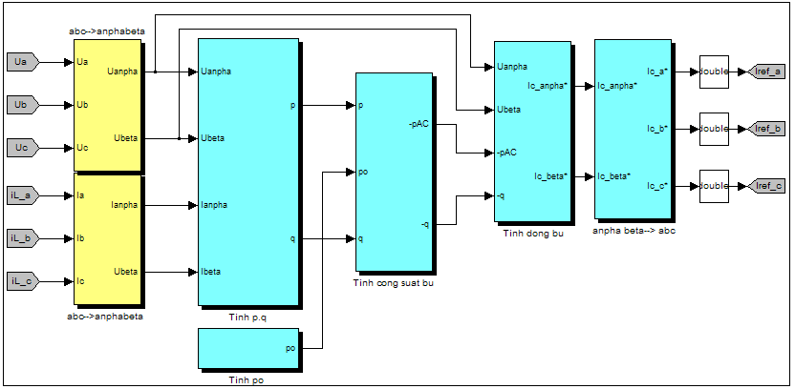
Hình 4.27. Mô hình khối tính toán dòng bù chuẩn.
Các khâu trong khối gồm:
- Khâu chuyển hệ trục tọa độ : chuyển dòng và áp trong khung tọa độ abc sang khung tọa độ để phục vụ cho tính toán CSTD và CSPK theo thuyết p-q tức thời.
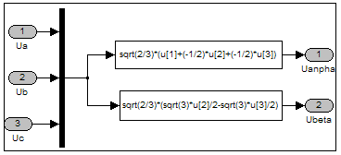
Hình 4.28. Khối chuyển điện áp trong hệ abc sang .
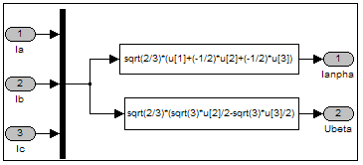
Hình 4.29. Khối chuyển dòng trong hệ abc sang
- Khối tính toán công suất pq : khối này cho phép ta tính toán công suất p, q của tải trong hệ tọa độ .
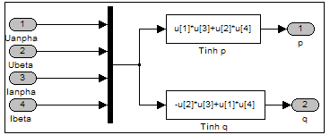
Hình 4.30. Khối tính toán công suất p, q
Ngoài ra để ổn định điện áp trên tụ nguồn cần cung cấp một công suất p₀ được tính toán thông qua dòng và áp trên tụ theo công thức sau:
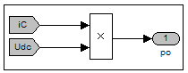
Hình 4.31. Khối tính toán công suất ổn định điện áp trên tụ
- Khối tính toán công suất bù : từ CSTD và CSPK của tải đã tính được ở trên kết hợp với yêu cầu lọc sóng điều hòa và bù CSPK mạch lọc cần cung cấp công suất để bù.
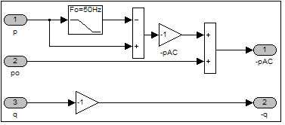
Hình 4.32. Khối tính toán công suất bù cung cấp bởi mạch lọc
Trong khối này sử dụng mạch lọc thông thấp. Chức năng của nó là lọc bỏ thành phần xoay chiều, chỉ giữ lại thành phần một chiều.
- Khối tính toán dòng đặt trong hệ : dòng bù cần thiết tạo ra từ mạch lọc được tính toán theo (3-8).
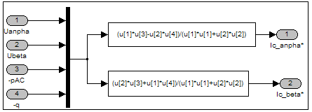
Hình 4.33. Khối tính toán dòng bù trong hệ
- Khối tính toán dòng đặt trong hệ abc: dòng yêu cầu trong hệ abc được chuyển từ dòng đặt đã được tính toán trong hệ .
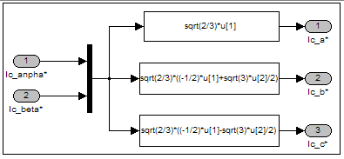
Hình 4.34. Khối tính toán dòng bù trong hệ abc
2. Cấu trúc của khâu phát xung.
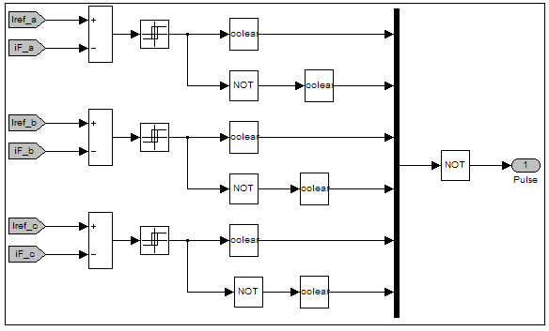
Hình 4.35. Khối phát xung cho bộ nghịch lưu
Dòng bù chuẩn đã được tính toán ở trên được so sánh với tín hiệu thực được đo từ đầu ra bộ lọc. Sai lệch của hai tín hiệu này được đưa vào bộ điều chỉnh dòng. Trong sơ đồ này sử dụng bộ điều chỉnh theo sai lệch dòng nghĩa là khi dòng tăng vượt quá ngưỡng trên của bộ điều chỉnh thì nó phát xung đóng cắt các van bán dẫn để dòng giảm xuống và ngược lại khi dòng giảm xuống dưới ngưỡng đặt thì bộ điều chỉnh phát xung để tăng dòng.
4.4. Khảo sát mạch lọc với nguồn bể mạ.
Các thông số mô phỏng:
- Nguồn cấp 380(V), tần số 50(Hz)
- Thông số bộ điều chỉnh dòng
K_{p}=0,011, K_{i}=110
- Cuộn kháng L=0,004(H)
- Tụ điện C= 6000()
- Thông số bộ điều chỉnh điện áp trên tụ
K_{p}=2,64, K_{i}=114,8
- Sai số của khâu điều chỉnh dòng ta đặt khoảng 50(A) tương ứng với sai số khoảng 10%.
- Quá trình mô phỏng được thực hiện với chế độ dòng mạ là 5000 (A).
Ta sẽ xem xét trong hai trường hợp với trường hợp nguồn lý tưởng và trường hợp nguồn không lý tưởng.
4.4.1. Khảo sát trong trường hợp nguồn lý tưởng.
Cấu trúc của hệ thống khi lắp thêm khối lọc như hình vẽ:
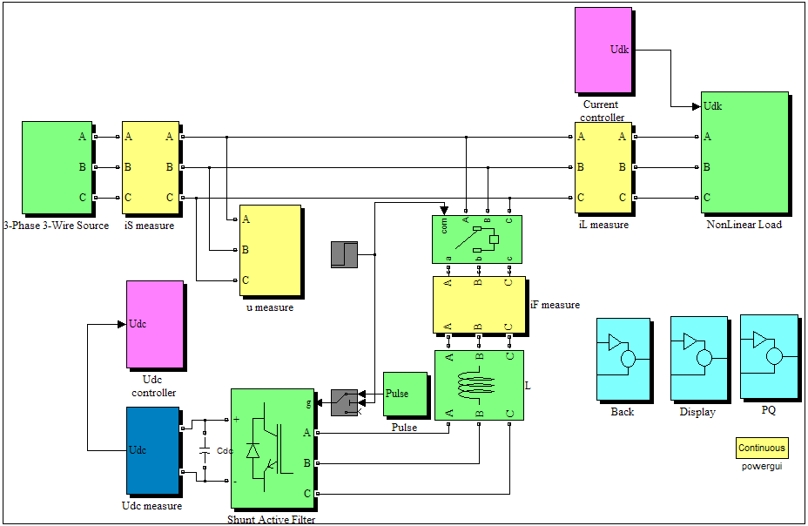
Hình 4.36. Sơ đồ hệ thống điều khiển bể mạ có bù trong trường hợp điện áp nguồn lý tưởng
Trong trường hợp này ta sẽ khảo sát với điện áp nguồn lý tưởng (sin và cân bằng).
- Nguồn lý tưởng cấp cho tải bể mạ
Hình 4.37. Nguồn lý tưởng cấp cho tải
- Quan sát dòng điện nguồn phía trước mạch lọc ta thấy dòng điện đã có hình sin, các thành phần dòng điều hòa bậc cao đã được giảm.
Hình 4.38. Dòng điện nguồn sau khi mạch lọc tác động
Tuy nhiên để đánh giá được chất lượng của bộ lọc đối với việc triệt tiêu các thành phần điều hòa xoay chiều bậc cao ta cần đánh giá qua hệ số biến dạng dòng điện THD, hệ số này phải nằm trong tiêu chuẩn cho phép. Việc này được thực hiện thông qua phân tích điều hòa dòng điện bậc cao. Ta phân tích với dòng pha A.
- Dòng điện nguồn pha A:
Hình 4.39. Dòng điện nguồn pha A sau khi mạch lọc tác động.
Tiếp theo ta phân tích phổ dòng điện pha A tại các thời điểm khác nhau sau khi mạch lọc tác động qua đó sẽ thấy được tác động của mạch lọc tích cực đối với sự biến thiên của các thành phần sóng điều hòa bậc cao khi sức điện động E thay đổi trong quá trình mạ.
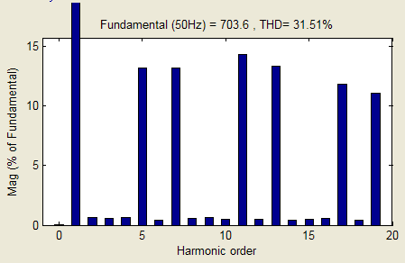
Hình 4.40. Phân tích sóng điều hòa dòng điện pha A tại E=8(V) khi mạch lọc tác động
Hình 4.41.Phân tích sóng điều hòa dòng điện pha A tại E=16(V) khi mạch lọc tác động
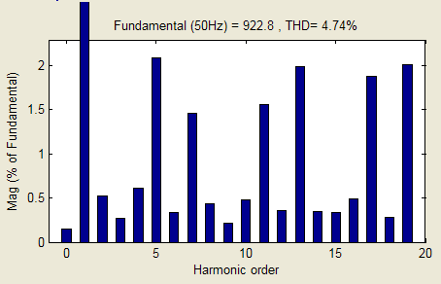
Hình 4.42.Phân tích sóng điều hòa dòng điện pha A tại E=22(V) khi mạch lọc tác động
Từ phân tích trên ta nhận thấy khi sức điện động E đã ổn định, hệ số méo dạng dòng điện THD là 4,74%. Đối chiếu với tiêu chuẩn IEEE std 519 ta thấy hệ số THD thỏa mãn tiêu chuẩn (<5%) như vậy trong trường hợp này bộ lọc làm việc đáp ứng được yêu cầu. Chất lượng dòng điện trên lưới được bảo đảm.
Một tiêu chuẩn khác để đánh giá là tiêu chuẩn IEC 1000-3-4 quy định tỷ lệ sóng điều hòa bậc cao được phép trong dòng điện lưới.
Bảng sau đưa ra tỷ lệ các thành phần sóng điều hòa bậc cao trong dòng điện nguồn sau khi mạch lọc tác động.
Bảng 4.3. Giá trị các thành phần sóng điều hòa trong dòng điện nguồn
Bậc sóng điều hòa | Tỷ lệ các thành phần sóng điều hòa (%)
Bậc sóng điều hòa | E=8(V) | E=16(V) | E=22(V)
DC | 0,07 | 0,15 | 0,14
Fund | 100 | 100 | 100
2 | 0,64 | 0,78 | 0,53
3 | 0,57 | 0,62 | 0,28
4 | 0,61 | 0,76 | 0,61
5 | 13,18 | 11,44 | 2,08
6 | 0,43 | 0,59 | 0,34
7 | 13,17 | 10,19 | 1,47
8 | 0,54 | 0,85 | 0,43
9 | 0,61 | 0,81 | 0,22
10 | 0,51 | 0,37 | 0,48
11 | 14,27 | 10,36 | 1,56
12 | 0,46 | 0,30 | 0,36
13 | 13,31 | 9,68 | 1,99
14 | 0,44 | 0,77 | 0,35
15 | 0,45 | 0,39 | 0,33
16 | 0,55 | 0,21 | 0,49
17 | 11,83 | 7,86 | 1,88
18 | 0,42 | 0,34 | 0,28
19 | 11,04 | 7,63 | 2,01

Khi sức điện động E đã ổn định. Đối chiếu với bẳng 4.1 ta nhận thấy mặc dù xuất hiện thêm một số thành phần sóng điều hòa mới nhưng tỷ lệ của chúng rất nhỏ so với thành phần cơ bản, các thành phần sóng điều hòa bậc 5, 7, 11… đã giảm đi rõ rệt so với khi chưa có mạch lọc tác động.
Theo tiêu chuẩn IEC 1000-3-4 thì các thành phần sóng điều hòa bậc cao trong dòng điện lưới phải nhỏ hơn một giá trị cho phép. Căn cứ vào kết quả phân tích các thành phần điều hòa bậc cao trong dòng điện lưới theo bảng 4.3 và đối chiếu với tiêu chuẩn IEC 1000-3-4 ta thấy tỷ lệ các thành phần điều hòa bậc cao đều nằm trong tiêu chuẩn. Như vậy bộ lọc đáp ứng được yêu cầu.
Quan sát sự biến thiên thành phần sóng điều hòa bậc 5, 7 qua đồ thị hình 4.43, 4.44 ta nhận thấy rõ tác động của mạch lọc đối với sự biến thiên của các thành phần sóng điều hòa bậc cao. Trong khoảng thời gian từ 0,6 đến 2(s) các thành phần sóng điều hòa bậc cao biến thiên do sự biến thiên của sức điện động E mạch lọc vẫn tác động tốt, làm giảm bớt các thành phần sóng điều hòa bậc cao. Có thể thấy rõ được sự biến thiên của các thành phần sóng điều hòa bậc cao trong khoảng thời gian từ 0,6 đến 2(s) sau khi mạch lọc tác động như hình dưới.
Hình 4.43. Thành phần sóng điều hòa bậc 5 trước và sau khi mạch lọc tác động.
Hình 4.44. Thành phần sóng điều hòa bậc 7 trước và sau khi mạch lọc tác động
- Công suất nguồn và công suất mạch lọc: mạch lọc thực hiện chức năng bù CSPK do đó sau khi mạch lọc tác động thì lượng CSPK mà nguồn cần cấp cho tải được cấp từ mạch lọc do đó lượng CSPK từ nguồn giảm xuống. Sau khi mạch lọc tác động tại thời điểm 0,6(s) CSPK được cấp từ nguồn giảm xuống, lúc này nguồn chỉ truyền tải một lượng CSPK rất nhỏ.
Hình 4.45. Công suất nguồn trước và sau khi mạch lọc tác động
Hình 4.46. Công suất mạch lọc trước và sau khi tác động.
- Hệ số công suất: ta thấy khi mạch lọc tác động thì dòng và áp phía lưới trùng pha, hệ số =1 nhưng hệ số công suất của nguồn chỉ xấp xỉ 1 do vẫn còn tồn tại các thành phần dòng điều hòa bậc cao.
Hình 4.47. Hệ số công suất sau khi mạch lọc tác động.
Hình 4.48. Dòng điện, điện áp nguồn pha A sau khi mạch lọc tác động
Qua những phân tích ở trên ta thấy mạch lọc làm việc khá tốt đảm bảo chức năng là lọc sóng điều hòa bậc cao và bù CSPK. Tuy nhiên việc phân tích ở trên mới chỉ xét với điều kiện nguồn cấp là lý tưởng. Tiếp theo ta sẽ phân tích trong trường hợp điện áp nguồn không lý tưởng (không sin hoặc không cân bằng).
4.4.2. Ảnh hưởng của điện áp tại điểm nối giữa mạch lọc và lưới.
Khảo sát trong trường hợp nguồn không cân bằng:
Hình 4.49. Điện áp nguồn không cân bằng.
Khi đó ta có kết quả mô phỏng:
- Dòng điện nguồn phía trước mạch lọc:
Hình 4.50. Dòng điện nguồn trong trường hợp điện áp nguồn không cân bằng
- Phân tích phổ dòng điện nguồn pha A cho ta kết quả:
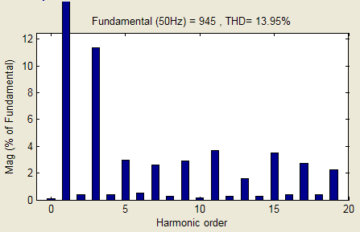
Hình 4.51. Sóng điều hòa dòng điện nguồn pha A
Từ kết quả trên ta nhận thấy dòng điện phía trước mạch lọc không còn có dạng hình sin nữa mà bị méo đi, hệ số méo dạng dòng điện lớn vượt quá tiêu chuẩn cho phép Kết quả này là do thuyết p-q chỉ đúng trong trường hợp điện áp nguồn sin và cân bằng. Trong trường hợp này ta khảo sát với điện áp nguồn không cân bằng do đó kết quả ra không còn đúng nữa bởi bản thân thuyết p-q mà ta sử dụng trong thuật toán điều khiển sai.
Để khắc phục nhược điểm này một mạch PLL (phase-locked loop) được sử dụng. Mục đích của việc áp dụng mạch PLL là để xác định thành phần sơ bản của điện áp tại điểm kết nối giữa mạch lọc và lưới từ đó sẽ được dùng để tính toán dòng bù cần thiết theo thuyết p-q. Cấu trúc của mạch PLL:
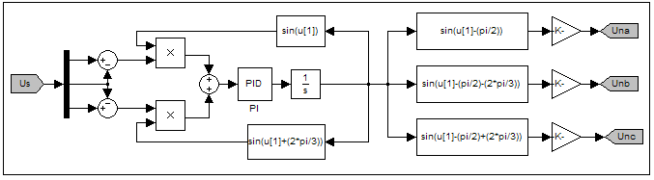
Hình 4.52. Cấu trúc mạch PLL
Sơ đồ hệ thống bể mạ khi sử dụng mạch lọc trong trường hợp có sử dụng mạch PLL để khắc phục nhược điểm của thuyết p-q:
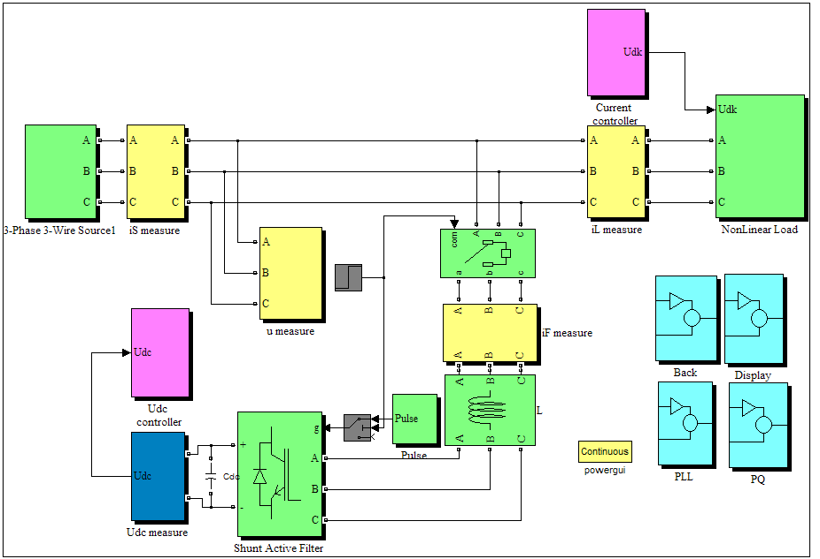
Hình 4.53. Sơ đồ hệ thống điều khiển bể mạ có bù
Kết quả mô phỏng trong trường hợp này như sau:
- Dòng điện nguồn phía trước mạch lọc:
Hình 4.54. Dòng điện nguồn sau khi lọc dùng PLL trong trường hợp điện áp nguồn không cân bằng.
- Phân tích phổ dòng điện nguồn pha A được kết quả như sau:
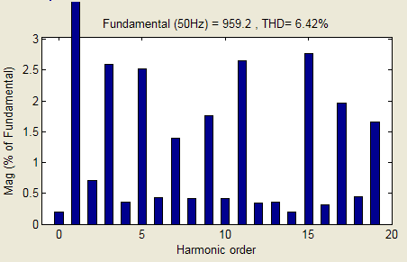
Hình 4.55. Sóng điều hòa dòng điện nguồn pha A
Có thể thấy rằng chất lượng dòng điện đã được cải thiện đáng kể trong trường hợp điện áp nguồn không cân bằng, dòng không còn bị méo nữa mà có dạng hình sin, hệ số méo dạng dòng điện đã giảm so với trước khi sử dụng mạch PLL. Trước khi sử dụng mạch PLL thì hệ số méo dòng THD=13,95%, sau khi sử dụng mạch PLL trong trường hợp điện áp nguồn không cân bằng thì hệ số THD=6,42%.
Như vậy hạn chế của thuyết p-q có thể khắc phục bằng cách sử dụng một mạch PLL. Tuy nhiên theo phương pháp này chỉ lấy thành phần điện áp nguồn cơ bản để tính toán theo thuyết p-q mà bỏ qua các thành phần điều hòa bậc cao của điện áp nguồn do đó chất lượng mạch lọc kém hơn so với trường hợp điện áp nguồn lý tưởng.
Việc sử dụng phương pháp điều khiển bang-bang có ưu điểm là dễ dàng thực hiện, đáp ứng quá độ nhanh tuy nhiên có nhược điểm là sai số trong quá trình quá độ có thể đạt giá trị lớn và tần số đóng ngắt thay đổi nhiều.
Tần số chuyển mạch phụ thuộc vào giá trị điện cảm L và độ rộng băng trễ do đó để thay đổi tần số chuyển mạch có thể tác động vào hai thông số này tuy nhiên khi độ rộng băng trễ quá nhỏ dòng điện sin hơn, các thành phần sóng điều hòa bậc cao còn rất nhỏ nhưng khi đó tần số chuyển mạch lớn.
Giá trị điện cảm L cũng không được quá lớn vì khi đó sẽ làm tăng dòng peak còn nếu quá nhỏ thì chất lượng lọc sẽ tốt hơn, làm giảm được dòng peak nhưng khi đó làm tăng tần số chuyển mạch. Do đó điện cảm L cần phải được tính toán để đảm bảo hài hòa cả hai yếu tố trên.
Tần số chuyển mạch của các van bán dẫn có thể tính toán qua công thức sau:
Với h là giới hạn sai lệch
Giả sử sai lệch là 50(A) thì tần số chuyển mạch là:
$$f_{\text{SW}}=\frac{\text{700}}{9\text{.}\text{50}\text{.}5\text{.}{\text{10}}^{−5}}=\text{10}(\text{kHz})$$
Khi sai số khoảng 5% thì tần số đóng cắt của các van là rất lớn. Nên dùng độ rộng băng trễ với sai số của khâu điều chỉnh dòng là 8÷10% so với giá trị dòng chuẩn.
4.5. Kết luận chung.
Cấu trúc của luận văn gồm 4 chương:
Chương 1: Tổng quan về sóng điều hòa và bù công suất phản kháng.
Chương 2: Các bộ lọc sóng điều hòa và bù công suất phản kháng.
Chương 3: Thiết kế bộ lọc tích cực và bù công suất phản kháng dùng chỉnh lưu PWM.
Chương 4: Thiết kế bộ lọc tích cực và bù công suất phản kháng cho tải bể mạ nhôm 5000A, 24V.
4.5.1. Đánh giá nhiệm vụ.
Nhiệm vụ chính của luận văn là nghiên cứu bộ lọc và bù công suất phản kháng dùng thiết bị điện tử công suất.
Với những kết quả đã trình bày, có thể đánh giá một cách chủ quan rằng nhiệm vụ đã luận văn đã được hoàn thành, thể hiện ở những đặc điểm sau :
- Đã xây dựng thành công bộ lọc tích cực và bù công suất phản kháng dùng thiết bị điện tử công suất (sử dụng chỉnh lưu PWM), và xây dựng thành công mô hình mô phỏng của hệ thống mạch lọc trong Matlab/simulink cho tải bể mạ nhôm 5000A, 24V.
- Dựa trên mô hình mô phỏng được thiết lập, đã mô phỏng thành công đáp ứng của mạch lọc, cụ thể đã khảo sát đáp ứng của các đại lượng quan trọng: dòng điện nguồn khi mạch lọc tác dụng; công suất phản kháng Q của mạch lọc phát lên lưới và công suất phản kháng Q của nguồn dưới tác động bù công suất của mạch lọc; hệ số công suất của nguồn dưới tác động của mạch lọc, các thành phần sóng bậc cao sau khi mạch lọc tác động
- Đã khắc phục được hiện tượng dòng điện nguồn có dạng không sin do ảnh hưởng của điện áp tại điểm nối giữa mạch lọc và lưới trong trường hợp điện áp nguồn không cân bằng. Bằng cách sử dụng mạch PLL (Phase Locked Loop).
Tóm lại, có thể thấy mạch lọc làm việc khá tốt, chất lượng dòng điện được cải thiện đáng kể. Đặc biệt mạch lọc tác động khá tốt trong trường hợp các thành phần sóng điều hòa bậc cao thay đổi.
4.5.2. Tính khả thi của đề tài.
- Với việc xây dựng thành công mô hình mô phỏng bộ lọc tích cực song song 3 pha trong môi trường Simulink của Matlab, chúng ta thấy hoàn toàn có thể triển khai xây dựng mô hình trong thực tế.
4.5.3. Những vấn đề tồn tại và hướng phát triển .
Do một số nguyên nhân chủ quan và khách quan, ở đây còn một số tồn tại cần giải quyết như sau:
- Với cấu trúc điều trên điều khiển dòng điện theo kiểu bang-bang nên chưa giải quyết được hai vấn đề khi điều khiển van bán dẫn là: các van đó phải thực hiện chuyển mạch như thế nào và trạng thái đó tồn tại bao lâu?
- Tổn hao của bộ nghịch lưu cũng chưa được xem xét, đây là một tồn tại cần giải quyết nhằm nâng cao hiệu suất cũng như chất lượng mạch lọc.
Các vấn đề nêu trên cần phải có sự đầu tư nghiên cứu một cách chuyên sâu để hoàn thiện và triển khai mô hình trong thực tế.

TÀI LIỆU THAM KHẢO
Tiếng Việt.
- Bùi Quốc Khánh, Phạm Quốc Hải, Nguyễn Thị Hiền (1996), Truyền động điện, Nhà xuất bản Khoa học kỹ thuật, Hà Nội.
- Bùi Quốc Khánh, Phạm Quốc Hải, Nguyễn Thị Hiền (1996), Điều chỉnh tự động truyền động điện, Nhà xuất bản Khoa học kỹ thuật, Hà Nội.
- Nguyễn Doãn Phước, Phan Xuân Minh(2000), Hệ phi tuyến, Nhà xuất bản Khoa học và kỹ thuật, Hà Nội.
- Bùi Quốc Khánh, Nguyễn Văn Liễn (1997), Cơ sở Truyền động điện, Nhà xuất bản Khoa học và kỹ thuật, Hà Nội.
- Nguyễn Doãn Phước, Phan Xuân Minh, Hán Thành Trung(2003), Lý thuyết điều khiển phi tuyến, Nhà xuất bản Khoa học và kỹ thuật, Hà Nội.
- Nguyễn Phùng Quang(2005), Matlab & Simulink, Nhà xuất bản Khoa học và kỹ thuật, Hà Nội.
- Lê Văn Doanh, Nguyễn Thế Công, Trần Văn Thịnh, Điện tử công suất, Nhà xuất bản Khoa học và kỹ thuật, Hà Nội.

Tiếng Anh.
- Park KI-WON, A Review of ACTIVE POWER FILTERS, R&D Center – POSCON.
- H. Abaali, M. T. Lamchich, M. Raoufi, Shunt Power Active Filter Control under Non Ideal Voltages Conditions, International Journal of Information Technology Volume 2 Number 3
- Edson H.Watanabe*, Maurício Aredes* - Hirofumi Akagi⁺, THE P-Q THEORY FOR ACTIVE FILTER CONTROL: SOME PROBLEMS AND SOLUTIONS, Federal University of Rio de Janeiro – Brasil*, Tokyo Institute of Technology – Japan⁺.
- H. AKAGI, Modern active filters and traditional passive filters, Tokyo, Japan.
- M.V. Aware, A.G. Kothari and S.S. Bhat, Power factor improvement using active filter for unbalanced three-phase non-linear loads, Visvesvaraya National Institute of Technology – India.
- Mark McGranaghan, ACTIVE FILTER DESIGN AND SPECIFICATION FOR CONTROL OF HARMONICS IN INDUSTRIAL AND COMMERCIAL FACILITIES, Electrotek Concepts, Inc. Knoxville TN, USA.
- Emílio F. Couto, Júlio S. Martins, João L. Afonsosimilation, Results of a shunt active with control base on p-q theory, University of Minho- Portugal.
- David M.E. Ingram and Simon D. Round, A Fully Digital Hysteresis Current Controller for an Active Power Filter, University of Canterbury - New Zealand.
- TAN PERNG CHENG, A SINGLE-PHASE HYBRID ACTIVE POWER FILTER
WITH PHOTOVOLTAIC APPLICATION, UNIVERSITI TEKNOLOGI- MALAYSIA

TÓM TẮT LUẬN VĂN

Từ khóa:
- Lọc tích cực.
- PLL.
- Tải phi tuyến.
- PWM
- Mạ nhôm
Trong thực tế, tải phi tuyến là những trường hợp điển hình và phổ biến. Chúng gây ra các sóng điều hòa bậc cao làm ảnh hưởng không tốt đến sự hoạt động của hệ thống: quá áp, tổn thất điện năng, quá nhiệt cho các phụ tải, giảm chất lượng điện năng và gián đoạn cung cấp điện. Vì vậy yêu cầu đặt ra là cần nghiên cứu bộ lọc tích cực để khắc phục những hạn chế như trên để ứng dụng và phổ biến trong thực tế sản xuất.
Bộ lọc tích cực được nghiên cứu để áp dụng cho các hệ thống có tải phi tuyến. Nguyên lý của chúng là lọc sóng điều hòa bậc cao và bù công suất phản kháng.
Luận văn thạc sỹ này được viết với mục đích nghiên cứu và thử nghiệm trong phòng thí nghiệm bộ lọc tích cực song song. Bộ lọc tích cực song song có các đặc điểm kỹ thuật sau:
1. Đảm bảo chất lượng điện áp phía trước tải phi tuyến có dạng hình sin và loại bỏ sóng điều hòa bậc cao trên lưới điện.
- Bù công suất phản kháng
Kết luận: Trong phạm vi đồ án tác giả đã xây dựng được phương pháp bù công suất phản kháng theo lý thuyết pq. Bằng kết quả mô phỏng và thực nghiệm đã chứng minh được là các đặc điểm kỹ thuật trên hoàn toàn đạt được trong phòng thí nghiệm và phù hợp với lý thuyết.

